ПРОБЛЕМЫ ЭКОНОМИЧЕСКОЙ БЕЗОПАСНОСТИ И ТЕНЕВАЯ ЭКОНОМИКА УРАЛЬСКОГО ФЕДЕРАЛЬНОГО ОКРУГА В 2003 ГОДУ

(аналитический обзор)

СОДЕРЖАНИЕ
Введение . . . . . . . . . . . . . . . . . . . . . . . . . . . . . . . . . . . . . . . . . . . . . . . . . . . |  | 5
1. | Классификация видов теневой деятельности и способов перевода ресурсов в теневой оборот………………………………. | 7
2. | Социально-экономическая обстановка в Уральском федеральном округе . . .. . . . . . . . . . . . . . . . . . . . . . . . . . . . . . . . . . . | 22
3 | Оценка ущерба от теневой деятельности в Уральском федеральном округе . . . .. . . . . . . . . . . . . . . . . . . . . . .. . .. . . . . . . . | 37
Приложения . . . . . . . . . . . . . . . . . . . . . . . . . . . . . . . . . . . . . . . . . . . . . . . . |  | 44

ВВЕДЕНИЕ

Изменения в экономике России способствовали как количественному увеличению, появлению новых видов преступлений в сфере экономики, так и изменению сущности и структуры экономической преступности, чрезмерному росту теневого сектора экономики.
Примитивные преступления уступают место крупномасштабным преступным акциям. Вкладывая деньги в привлечение высококвалифицированных специалистов в различных областях знаний, отраслях экономики, используя последние достижения в области высоких технологий, преступные формирования нередко становятся технологически недосягаемы для правоохранительных органов, завоевывают все более сильные позиции на внутреннем рынке, осуществляют противозаконные преступные операции по вывозу из страны сырья, товаров и других средств.
Противоправный бизнес стремится приобретать либо иметь контрольный пакет акций высоко ликвидных предприятий и организаций, создавать собственные банки и производства, выходить на формирование преступных международных связей, проникать в макроэкономику и финансовую систему, организовывать влияние на органы власти, политику государства.
Современная организация борьбы с экономической преступностью, теневым сектором экономики, по мнению многих специалистов, по-прежнему осуществляется методами, эффективно действовавшими в условиях централизованной экономики, когда экономическая преступность носила местный (локальный) характер, но не достигающими цели в современных условиях.
Для выработки способов эффективного противодействия теневой экономике в 2003 г. в УрФО образован региональный центр по проблемам диагностики экономической безопасности и оценки влияния теневого сектора на экономику отраслей и субъектов Уральского федерального округа, в состав которого вошли специалисты Института экономики УрО РАН, ГУ МВД России по УрФО и филиала ВНИИ МВД России по УрФО.
Значимость исследования теневой экономики и разработки эффективных способов противодействия ей признается на государственном уровне. Актуальность этой проблемы отражена в публикациях ведущих российских и зарубежных ученых-экономистов. Повышенный интерес к теневой деятельности объясняется, главным образом, значительным влиянием, которое оказывает теневой сектор экономики на социально– экономические процессы в Российской Федерации. По оценкам Института экономики УрО РАН, объем укрываемых налогов по Уральскому федеральному округу составляет до 33% доходов бюджетов всех уровней, ущерб, наносимый теневым сектором экономике региона, составляет до 12 % валового регионального продукта.
Однако, несмотря на повышенный интерес ученых и практических работников органов внутренних дел к теневой экономике, отдельные составляющие этой проблемы недостаточно разработаны. Отсутствует методический аппарат по оценке объема и структуры теневого сектора на уровне региона, ущерба, наносимого им экономике.
По мнению специалистов Института экономики УрО РАН, недоработки в решении проблемы эффективного противодействия теневому сектору во многом связаны с наличием узковедомственных подходов к этой проблеме. Например, налоговые службы сводят проблему оценки ущерба, наносимого теневой экономикой, к констатации цифры недополученных бюджетами различных уровней налоговых платежей. Специалисты статистики учитывают в основном положительное влияние теневого сектора.
В работе рассмотрены различные методы математического моделирования. Необходимость широкого применения методов моделирования обусловлена, в первую очередь, ограниченностью и противоречивостью информации об объекте исследования. Широкое применение математических методов позволило количественно доказать ряд интуитивных предположений, например, о значительном влиянии нестабильности законодательства на рост теневого сектора.
Проблема минимизации негативного влияния теневой экономики требует комплексного решения. Обеспечить его, по мнению специалистов Института экономики УрО РАН, позволяет подход с точки зрения экономической безопасности. С его помощью можно рассмотреть влияние теневой экономики на различные сферы, в частности, производственную и торговую, инвестиционную, финансовую, научно-технологическую, внешнеэкономическую, социальную, продовольственную, экологическую. В отчете рассматриваются угрозы со стороны теневого сектора экономической безопасности региона в целом и по ее составляющим, оценивается ущерб.
Между тем, мы склонны согласиться с объективно существующим мнением, что многие современные исследования по проблемам экономической безопасности, теневой экономики, углубляясь в общие фундаментальные теоретические проблемы, не рассматривают практическую область криминализации экономики и ее центральное звено – преступность. Однако сотрудники правоохранительных органов в основном работают не с факторами, влияющими на преступность, а непосредственно с фактами преступной деятельности.

§1. КЛАССИФИКАЦИЯ ВИДОВ ТЕНЕВОЙ ДЕЯТЕЛЬНОСТИ И СПОСОБОВ ПЕРЕВОДА РЕСУРСОВ В ТЕНЕВОЙ ОБОРОТ

Изначально экономическая преступность развивалась на основе запрещенных услуг: незаконного оборота наркотиков, оружия, проституции, порнографии, игорного бизнеса, азартных игр, рэкета и других видов незаконной деятельности. Указанные сферы деятельности организованной преступности существуют и в современной России. В то же время отличительной чертой возникновения и развития российской организованной преступности являются преступления, совершаемые в сфере экономики, главным образом, в ее нерегистрируемом теневом секторе.
Объективный характер проявлений теневой экономики подчеркивается и историческим ходом развития России.
В советское время теневая экономика составляла 3 - 4 % ВВП и включала в себя три части.
Первая – «легкая», то есть хозяйственная деятельность, не контролировавшаяся властями, прямо не связанная с нарушением законов, но балансирующая на его грани, или же активность в сферах, которые закон не регламентировал вообще (несанкционированная дополнительная занятость, деятельность «толкачей» - работников, выбивающих для своего предприятия дефицитные ресурсы).
Вторая – «средняя», представляющая собой нарушение советских законов, но легитимная в странах с рыночной экономикой (валютные операции, частное предпринимательство и т. д.).
Третья – «тяжелая», связанная с прямым нарушением законов как советских, так и принятых в странах с рыночной экономикой (торговля наркотиками, оружием и т. д.).
Так как теневая экономика была сформировавшимся экономическим явлением советского общества, она не могла в одночасье исчезнуть даже при самых благоприятных условиях. Однако, чтобы понять, почему ее масштабы не только не уменьшились, но и существенно возросли, остановимся на особенностях рыночных преобразований в России.
Первая особенность заключается в том, что произошла приватизация функций государства отдельными группами чиновников. Они начали выполнять должностные обязанности (или не выполнять их) в той мере, в какой это отвечает их частным экономическим интересам. В результате уплата налогов рассматривается населением как двойное налогообложение, поскольку все покупают государственные услуги в частном порядке, в конкретном объеме, который требуется тому или иному предпринимателю или частному лицу. В обществе формируется соответствующая социально-психологическая атмосфера, когда уклонение от уплаты налогов становится нормой и не осуждается.
Вторая особенность – нерешенность вопроса степени участия государства в экономике. Это находит свое выражение в сохранении значительного государственного сектора (ВПК, ТЭК) без прежних экономических и правовых ограничений. Естественно, госсектору требуются прямые или косвенные дотации из бюджета. В свою очередь, на основе распределения бюджетных дотаций вырастает особый сектор теневой экономики, когда руководители через систему «дружественных» им фирм распоряжаются государственными средствами. Далее эти деньги «отмываются», вкладываются в экономику или переводятся за рубеж и т. д.
Третья особенность – сохранение прежних (характерных для советской системы) форм монополизма и появление новых. К последним можно отнести деятельность бывших министерств и ведомств. Хотя формально РАО «Газпром», РАО «ЕЭС России» и т. п. – негосударственные структуры, они сохранили прежние связи и влияние в госаппарате, доступ к конфиденциальной информации. Однако сейчас они не связаны прежними ограничениями, касающимися государственных ведомств. Это – «квазичастные» фирмы, представляющие собой гибрид частной компании и государственного ведомства. Такие компании регулируют целые секторы современной экономики России. Некоторые из них обладают финансовой мощью, сопоставимой по размерам с бюджетом небольшого европейского государства. Они почти автономны и включают в себя набор организаций, позволяющих им реализовывать все функции, которые традиционно выполняют государство и общество, - от газет и телекомпаний до частных армий и сельскохозяйственных предприятий. В силу этих особенностей они практически закрыты для общественного и государственного контроля, что дает широкие возможности для развития теневой деятельности.
Новая форма монополизма – монополизм «снизу» как надстройка над частной рыночной активностью. Это система «крыш», которые делят между собой тот или иной рынок. «Крыша» - неформальная группировка, осуществляющая контроль над определенным сегментом рынка. Она выстраивает перед желающими проникнуть на данный сегмент множество барьеров, включая силовые. Экономический смысл деятельности «крыши» - поддержание достаточно высокого уровня цен и прибыли на рынке за счет ограничения числа допущенных на него субъектов (производителей, торговцев, посредников и др.). Таким образом, часть прибыли «крыша» забирает у других участников рынка, фактически взимая с них неформальный налог.
Четвертая особенность – высокий уровень налоговых изъятий. В результате в стране сформировалась стойкая привычка к уклонению от уплаты налогов и переводу значительной доли деловой активности в «тень». В принципе уже одной этой черты достаточно для взрывного роста теневой деятельности.
Пятая особенность – асоциальный характер рыночных преобразований в России. Рыночные реформы лишили миллионы людей привычных социальных ниш, уровня жизни и сбережений. В промышленности, сельском хозяйстве и других секторах многие годы действуют неэффективно работающие предприятия с сотнями тысяч рабочих мест и зарплатой на уровне и ниже прожиточного минимума. В то же время никаких формальных и легальных альтернативных вариантов экономической активности для работников, занятых на таких рабочих местах, нет. Они вынуждены зарабатывать за счет неформальной деятельности. Государственные и бывшие государственные (приватизированные) предприятия «обросли» множеством так называемых «коммерческих структур», возникло огромное число независимых фирм, через которые люди пытаются заработать на свободном рынке без формальных ограничений. Кроме того, значительная часть трудовой деятельности осуществляется без какой-либо официальной регистрации.
Шестая особенность – неправовой характер экономических преобразований, обусловленный тем, что реальное поведение населения и властей в период реформ лишь в малой степени регулируется формальными законами. Законодательные органы в ряде случаев принимают не законы, обобщающие потребности общества, а административные распоряжения, отражающие интересы влиятельных групп, имеющих возможности лоббирования и «продавливания» необходимых им решений. В результате таких решений экономическая деятельность уходит в «тень».
Седьмая особенность – отсутствие эффективного контроля со стороны государственных органов за исполнением хозяйствующими субъектами своих обязательств по исчислению и уплате налоговых платежей в бюджет, а также незначительные санкции, предусмотренные законодательством за нарушения налогового законодательства.
Теневая деятельность в современной России принимает столь разнообразные формы, что объять вниманием каждую из них не представляется возможным (прил. 1.). Необходимость в единой стройной классификации назрела уже давно, и попытки ее построить предпринимались исследователями, но в условиях постоянно меняющегося законодательства это сделать достаточно проблематично. Недостаток большинства классификаций состоит в том, что в силу большой привязанности к законодательству они быстро теряют свою актуальность. Зарубежный опыт в данном случае мало применим, так как во многих случаях виды теневой деятельности хозяйствующих субъектов специфичны именно для нашей страны. Данная попытка создать единую классификацию видов теневой деятельности и способов перевода ресурсов в теневой оборот во многом основана на систематизации теневых товарных и денежных потоков (рис. 1.1).
Первый элемент классификации - неофициальная деятельность. Эта деятельность не отражена в документах, предоставляемых официальным контролирующим органам, и, следовательно, ее тяжело проконтролировать. Возможны два аспекта неофициальной деятельности. Во-первых, функционирование незарегистрированного предприятия, то есть того, которое официально не существует. О деятельности такого предприятия можно узнать лишь в результате специальных мероприятий, проводимых контролирующими органами. В эту группу входят подпольные производства, предприятия или индивидуальные предприниматели, не зарегистрированные официально, но при этом осуществляющие предпринимательскую деятельность. Такие "подпольные" организации создают неучтенный оборот товаров, работ, услуг, денежных средств, который затем либо легализуется по специально отработанным схемам, либо остается в теневом секторе, создавая новую неучтенную добавленную стоимость.
Во-вторых, неотражение операций в регистрах бухгалтерского учета. К этой классификационной группе относятся предприятия, зарегистрированные в органах государственного учета, но не отражающие осуществляемую деятельность (или отдельные операции) в регистрах бухгалтерского учета. В этом случае в контролирующих органах есть данные о существовании предприятий этой группы, но сведений об осуществлении ими хозяйственной деятельности не поступает. Для выявления таких операций весьма эффективен метод встречных проверок. Сюда же можно отнести те случаи, когда происходит сокрытие части оборота, то есть такие сделки, которые намеренно исполняются и отражаются в первичных и бухгалтерских документах только частично, в итоге создается неучтенная продукция или неучтенная выручка. Разновидностью рассматриваемых теневых сделок является также неотражение в первичных документах и соответственно в бухучете некоторых эпизодов сделки.
Следующим элементом классификации является сокрытие результатов официальной деятельности, подразделяющееся на три классификационные группы:
- неоприходование наличной выручки;
- фиктивные операции;
- неэквивалентные обмены.
Неоприходование наличной выручки имеет своей целью скрыть поступление денежных средств по легально осуществляемой операции. Это приводит к неуплате налога на прибыль, налога на добавленную стоимость, налога на пользователей автодорог и др.
Фиктивные операции - один из наиболее распространенных способов вывода ресурсов из легального оборота. Речь в этом случае идет о заключении фиктивного договора на выполнение работ или оказание услуг. Целью такого договора, как правило, является «обналичивание», или обмен официально заработанных безналичных денег, находящихся на расчетном счете в банке, на неучтенные наличные. Этот договор служит основанием для перевода денег со счета фирмы налогоплательщика на счет подставной фирмы-однодневки, которая затем за вычетом своей комиссии возвращает их уже как неучтенные.
Такие деньги обычно используются для выплат неучтенной заработной платы работникам, формирования личных доходов менеджеров и собственников соответствующих предприятий-налогоплательщиков и т.д.

Cпособы перевода ресурсов в теневой оборот
Функционирование незарегистрированного предприятия
Неотражение операций в регистрах бухгалтерского учета
Неправомерное использование льготных режимов налогообложения
Искусственные неплатежи или задержки платежей
- специальных налоговых режимов
- льгот для определенных категорий работников
- инвестиционного кредита
Неофициальная деятельность
Сокрытие (занижение) результатов официальной деятельности
Освобождение от платежей
Фиктивные операции (перевод денег за продукцию, которую никто не поставляет, заказывание мнимых маркетинговых услуг, лжеэкспорт, отражение реализации одного товара под видом другого, использование векселей в расчетах, др.)
Неэквивалентные обмены (заведомо и целенаправленно искажаются стоимостные пропорции: системы взаимозачетов, системы занижения отпускных цен, обмениваются акции разной степени ликвидности, выдаются кредиты под заведомо завышенные проценты, др.)
Неоприходоние наличной выручки
Другие

Рис. 1.1. Классификация способов перевода ресурсов в теневой оборот
В целом операции по обналичиванию денежных средств ведут к искажению реальной структуры издержек за счет замещения зарплаты и прибыли, которые облагаются НДС, подоходным и социальными налогами, налогом на прибыль, оборотными налогами, фиктивными материальными затратами, которые на практике облагаются лишь оборотными налогами. В настоящее время широко распространены такие схемы, как перевод денег за продукцию, которую никто не поставляет, заказывание мнимых маркетинговых услуг, лжеэкспорт, отражение реализации одного товара под видом другого, использование векселей в расчетах.
Наряду с обналичиванием используют обратную схему – «обезналичивание», или обмен неофициально заработанных наличных денег на безналичные средства, легально зачисляемые на счет соответствующей фирмы. Функции фирмы-однодневки в такой схеме заключаются в том, что она за минимальную плату принимает от розничного торговца неучтенные наличные и осуществляет безналичный платеж на банковский счет соответствующей фирмы– оптовика, для чего заключаются два контракта: один – на приобретение фирмой– однодневкой товара у оптовика, второй – на поставку этого же товара розничному
торговцу. Оба контракта являются фиктивными, так как товар на самом деле передается оптовиком непосредственно розничному торговцу.
В описанных схемах фиктивные операции используются в основном для разрыва связи «оптовик – розничный торговец». При использовании таких схем становится невозможным по результатам встречных проверок сопоставить счета, выставленные оптовиком своим клиентам за отгруженные товары, и счета за полученные товары, которые оплатили розничные предприятия согласно их официальной финансовой отчетности. В случае, когда у конкретного розничного торговца сумма «входящих» счетов оказывается меньше суммы «исходящих» от его оптового поставщика, налоговые органы имеют веские основания предполагать занижение валовой выручки от реализации в розничном звене либо сокрытие товара в оптовом звене для его последующего выведения в неучтенный оборот. Обе ситуации чреваты для налогоплательщика крупными штрафными санкциями.
Появление между реальным оптовиком и реальным розничным торговцем подставной фирмы-однодневки решает эту проблему. Использование фирм-однодневок в целях перевода ресурсов в теневой оборот будет использоваться до тех пор, пока комиссия таких фирм будет ниже, чем сумма налогов, которую следовало бы уплатить с обналичиваемой суммы. Комиссия же фирм-однодневок напрямую отражает премию за риск ее организаторов. Таким образом, риск организации фирм-однодневок в нашей стране является минимальным, а налоговые органы не в состоянии эффективно бороться с таким видом бизнеса.
Большое распространение получили расчеты векселями, выпускаемыми самими предприятиями-недоимщиками или приобретенными ими в коммерческих банках. Расчеты в безденежной форме способствуют «теневизации» реально получаемых доходов, так как при их совершении учитывается движение товаров, а финансовые потоки от них отделены, и поэтому их контролировать сложнее. Использование непрямых, сложных схем расчетов между предприятиями позволяет маскировать реальные сделки и создает возможность их неотражения в бухгалтерском учете или сокрытия средств от уплаты в бюджет.
Неэквивалентные обмены - еще один из распространенных способов перевода средств в теневой оборот. В этом случае заведомо и целенаправленно искажаются стоимостные пропорции, используются системы взаимозачетов, системы занижения отпускных цен, обмениваются акции разной степени ликвидности, выдаются кредиты под заведомо завышенные проценты и т.д. Несмотря на то, что, согласно первой части Налогового кодекса, если предприятие осуществляет продажу товара, работы, услуги по цене существенно ниже рыночной, налоговая инспекция имеет право доначислить налоги до рыночной цены. Неэквивалентные обмены достаточно распространены и играют не последнюю роль в переводе ресурсов в неучтенный сектор.
Третьим классификационным элементом является освобождение от платежей. Здесь выделяются две основные группы: неправомерное использование льготных режимов налогообложения и искусственные неплатежи или задержки платежей.
Неправомерное использование льготных режимов налогообложения характеризуется тем, что искажения налоговой отчетности не происходит, т.е. нарушений бухгалтерского учета не возникает. Данный способ направлен на уклонение от уплаты конкретного вида налога и получил распространение по причине несовершенства налогового законодательства, наличия большого количества льгот по уплате налогов и сборов. Отсутствие четкого законодательного толкования создает благоприятную почву для уклонения от уплаты налогов путем использования льготных режимов налогообложения. «Бреши» в законе активно используются предприятиями в целях освобождения от налоговых платежей, причем в рамках существующего закона, так что доказать умышленное избегание налоговых платежей в этом случае становится весьма затруднительным. Широко применяются использование специальных налоговых режимов и льготное налогообложение отдельных категорий налогоплательщиков. Например, до недавнего момента активно использовался труд инвалидов, так как законодательством были установлены значительные льготы для этой категории граждан. Сейчас часть льгот предприятиям, использующим труд инвалидов, упразднили, что затруднило использование этой категории граждан в целях уклонения от налогообложения. Еще одним примером неправомерного использования льготных режимов является тот факт, что длительное время льготный режим налогообложения применялся предприятиями, зарегистрированными в свободных экономических зонах, ЗАТО, но осуществляющими финансово-хозяйственную деятельность не по месту государственной регистрации. Возможность неправомерного применения данной льготы существенно снизилась после вступления в силу Закона о государственной регистрации юридических лиц, уточнения понятия обособленного структурного подразделения и нормативно-правового закрепления обязанности юридического лица встать на налоговый учет по месту нахождения обособленного структурного подразделения. В настоящее время законодательные нормы уточняются и корректируются.
Вторая группа способов освобождения от платежей - искусственные неплатежи или задержки платежей. Проблема неплатежей в бюджеты разных уровней на сегодняшний день стоит достаточно остро, причем доля недоимки в общей сумме начисленных платежей продолжает расти с каждым годом. Для борьбы с недоимщиками налоговой инспекцией активно используются такие методы, как начисление пеней, реструктуризация недоимки и отсрочка платежей. До 1998 года уклонение от уплаты налогов путем их начисления, но фактического неперечисления налоговых платежей в бюджет, не предусматривало меры уголовной ответственности. Ситуация изменилась после внесения изменений в Уголовный Кодекс Российской Федерации от 25 июня 1998 г. № 92-ФЗ, когда была расширена диспозиция ст. 199 УК РФ, предусматривающая уголовную ответственность при уклонении от уплаты налогов иным способом. Однако это не явилось полным решением проблемы. Предприятия стали использовать различные схемы неперечисления налоговых платежей в бюджет. Одной из таких схем стало использование неплатежеспособных банков. Налоговым кодексом предусмотрено, что налог считается уплаченным, когда налогоплательщик представляет в банк платежное поручение. При использовании указанной схемы деньги с расчетного счета налогоплательщика списывались, но в бюджет так и не поступали, а оседали на счетах неплатежеспособных банков. В настоящее время вышла инструкция, по которой налоговая инспекция считает налогоплательщика уплатившим налоговые платежи только после подтверждения Федерального Казначейства о поступлении денег, что противоречит Налоговому кодексу.
Все приведенные выше виды теневой активности субъектов хозяйствования в той или иной степени присутствуют во всех сферах хозяйственной деятельности экономических субъектов. Неоднократно делались попытки оценить степень проникновения теневой экономики в ту или иную область экономической деятельности. Наиболее полно и наглядно это сделал А. Яковлев. Он привел схему увеличения степени «теневизации» хозяйствующих субъектов в зависимости от сферы деятельности, в которой доля теневой составляющей в деятельности хозяйствующих субъектов возрастает от крупных предприятий к малым, от малых городов к большим, от производственного сектора к финансовому и сфере торговли, от государственного сектора к частному. К настоящему моменту возможности для проникновения теневой экономики в официальный сектор значительно расширились, что дает возможность существенно дополнить описанную выше схему (рис. 1.2).
Во-первых, при структурировании сфер проникновения теневой экономики по видам деятельности А. Яковлевым не были учтены такие области экономической активности субъектов хозяйствования, как услуги населению и внешнеэкономическая деятельность. Оба этих вида экономической деятельности достаточно сильно подвержены влиянию теневой экономики.
В сфере услуг имеет место практика оказания услуг без официального оформления, кроме того большой спектр услуг оказывается физическими лицами, не зарегистрированными в налоговых органах в качестве индивидуальных предпринимателей и не подающими сведений о доходах в налоговые органы (к таким видам услуг населению можно отнести, например, услуги по набору текстов на компьютере, написанию курсовых и дипломных работ, парикмахерские услуги, услуги по индивидуальному пошиву одежды и др.). Налоговые органы во всех вышеперечисленных случаях о факте совершения сделки в известность не ставятся, а значит, и налоги с этих сумм не уплачиваются.
Во внешнеэкономической деятельности на протяжении всего периода экономических преобразований наблюдается рост экономических преступлений, из них самые популярные в настоящее время - незаконное возмещение НДС по экспорту, невозвращение экспортной выручки, неуплата таможенных платежей.
Причинами «теневизации» внешнеэкономической сферы являются:
- форсированный характер либерализации;
- несовершенство российского законодательства;
- высокая доходность внешнеторговых операций, связанная с различием структуры мировых и внутренних цен;
- длительное отсутствие действенной системы валютного и экспортного контроля;
- "прозрачность" российских границ в связи с распадом СССР.
Действия участников теневой деятельности в сфере внешней экономики направлены на извлечение не контролируемой государством прибыли, укрытие доходов от налогообложения, размещение валютной выручки в иностранных банках и ее расходование в личных целях за рубежом. При этом
Местопо-ложение

Сектор экономики

Тип конкурен-ции

Тип рынка

Малые города
Средние города
Крупные города
Государст-венный сектор
Смешан-ный сектор
Частный сектор
Моно-польный рынок
Олиго-польный рынок
Рынок свобод-ной конку-ренции
Рынок рабочей силы
Рынок товарных потоков
Рынок финансо-вых потоков
Вид
деятель-ности

Тип товара

Величина
предпри-ятия

Произ-водство
Строительство, внешнеэкономи-
ческая деятель-
ность
Финансовый сектор, торговля и сфера услуг
Сырьевые товары
Инвести-ционные и промыш-ленные товары
Конечные потреби-тельские товары
Крупные предприятия
Средние предприятия
Малые предприятия
Увеличение теневой составляющей в деятельности предприятий

Рис. 1.2. Сферы проникновения теневой экономики

используются различные методы, начиная от документального подлога, регистрации фирм-однодневок и заканчивая силовым давлением и подкупом сотрудников таможенной службы.
Кредитно-финансовая сфера, и в этом нельзя не согласиться с А. Яковлевым, - одна из наиболее подверженных влиянию теневого сектора. С переходом к рыночной экономике преступления в финансовом секторе претерпели массу преобразований: от использования фиктивных платежных документов (авизо, чеки «Россия»), хищения кредитных ресурсов коммерческих банков и мошеннической деятельности «финансовых пирамид» в начале 90-х годов до злоупотреблений в сфере вексельного обращения, незаконного экспорта капитала и др. в настоящее время.
Во-вторых, к указанным А. Яковлевым классификационным признакам, в соответствии с которыми были поделены сферы, можно добавить еще несколько: сектор экономики, тип конкуренции и тип рынка.
Распределение по секторам экономики подразумевает деление предприятий на государственные, частные и смешанного типа. Частный сектор гораздо менее контролируем государством и, следовательно, гораздо более подвержен влиянию теневой экономики.
Структурирование рынков по типу конкуренции включает монопольный рынок, олигопольный рынок и рынок свободной конкуренции. Конкурентный рынок с большим количеством независимых участников контролировать гораздо тяжелее, а значит, и возможностей для распространения теневой экономики здесь намного больше.
Рынки также можно разделить на рынок рабочей силы, рынок товарных потоков и рынок финансовых потоков. Каждый из них содержит существенную долю теневых операций. На рынке рабочей силы – это теневая занятость и скрытая оплата труда, на рынке товарных потоков - неофициальное производство и неучтенный сбыт товаров, на рынке финансовых потоков – неучтенный оборот наличных денежных средств. Если расположить эти рынки по мере увеличения теневой составляющей, то наименьший объем теневой экономики приходится на рынок рабочей силы, а наибольший – на рынок финансовых потоков.
Сфера потребительского рынка отличается многообразием схем проникновения теневого сектора экономики. Здесь широко распространен обман потребителей, введение в заблуждение относительно потребительских свойств или качества товара. Опасной тенденцией в динамике преступности против потребителей является возрастание оборота товаров, услуг, выполнение работ, не отвечающих требованиям безопасности для жизни и здоровья. Наиболее неблагоприятна ситуация на рынке алкогольной продукции.
Среди преступлений, не связанных непосредственно с посягательством на права потребителей, наиболее типичными являются: незаконное предпринимательство, уклонение от уплаты налогов. В целях уклонения от уплаты налогов широко используются бездокументарные операции по скупке и продаже товаров. Преступники используют хорошо отработанные приемы документарного прикрытия движения товаров по цепочке: производитель - посредник - продавец, фальсифицируют или подделывают товарно-транспортные документы на доставку товара, приобретенного в основном на наличные деньги у посредников, производителей. После его реализации все фиктивные документы уничтожаются без отражения в бухгалтерском учете.
Неконтролируемость потребительского рынка облегчает также совершение преступлений, связанных с легализацией незаконно полученных доходов, обеспечивая благоприятные условия для смешивания легальных и нелегальных фондов денежных средств.
Каждой сфере хозяйственной деятельности присущи свои особенности, связанные с движением неучтенного товарного и денежного оборота, но все они по основным своим характеристикам сводятся к вышеприведенным в классификации способам.
На основе примеров описания технологических характеристик добычи, транспортировки и производства продукции в различных секторах экономики, хозяйствующих объектах рассмотрим основные способы перевода ресурсов в теневой оборот.
Пример 1: горно-металлургическая отрасль экономики (прил. 2).
Изучение финансово-хозяйственной деятельности предприятий металлургической промышленности свидетельствует о том, что значительное количество произведенной готовой продукции отправляется на экспорт. Несмотря на снижение ее доли в общем объеме российского экспорта в страны дальнего зарубежья с 22,2% в 1999 г. до 17,9% в 2000 г., стоимостной объем экспорта в валютном эквиваленте (долларах США) увеличился на 16% (за счет роста средних контрактных цен на 22%). В среднем цены на продукцию черной металлургии в 2000 г. выросли на 17%, а на продукцию цветной металлургии - на 20%.
С целью анализа налогового потенциала металлургической промышленности проведено исследование товарных и транспортных потоков руды и готовой продукции черной металлургии (чугуна, проката, стали и т.д.).
В 1999 г. горно-обогатительными комбинатами черной металлургии было добыто 82,3 млн. тонн железной руды (в 1998 г. - 72,7 млн. тонн), из которой было экспортировано в государства - члены СНГ и страны дальнего зарубежья 7,4 млн. тонн, или 9% от общего объема) (в 1998 г. - 9,3 млн. тонн). По данным Государственного комитета Российской Федерации по статистике, на внутреннем рынке было реализовано 61,2 млн. тонн железной руды (74%) (в 1998 г. - 52,5 млн. тонн). Нераспределенный остаток на конец 1999 г. составил порядка 14 млн. тонн (17%) (в 1998 г. - 10,9 млн. тонн), в 2000 г. объем добытой железной руды составил уже 87,1 млн. тонн. Таким образом, с учетом сохраняющейся динамики в данной отрасли расчетный остаток железной руды на конец 2000 г. составил около 19%, или 16,6 млн. тонн. Анализ структуры потребления и переработки железной руды показал, что основными регионами в Уральском федеральном округе, в которых осуществляется ее первичная переработка, являются Челябинская, Свердловская области. Вывоз железной руды осуществлялся в регионы, не имеющие собственной перерабатывающей базы и не являющиеся официальными экспортерами, что может свидетельствовать как о сокрытии финансово-хозяйственной деятельности предприятий, добывающих руду, так и о наличии торговых посредников.
В результате сравнительного анализа статистической информации за 1998-1999 гг. об объемах перевозок железнодорожным транспортом и официальных объемах по контрактам на поставку руды черных металлов было установлено, что в ряде регионов имеются значительные расхождения между фактическими объемами перевозок и заявленными объемами реализации по контрактам, что свидетельствует о возможном сокрытии в учетах предприятий в сфере оборота железной руды операций по ее реализации. Так, наиболее крупные расхождения (более 1 млн. тонн руды) зафиксированы в Республике Карелия, Вологодской, Псковской, Брянской, Тульской, Белгородской, Оренбургской, Челябинской, Кемеровской и Иркутской областях (см. прил. 3).
Расчет производился по следующей формуле:
Д_{то} = (О_{пжт} – О_{э} – О_{пк}) 100% / О_{п}, (1.1)
где Д_{то} - доля теневого оборота, %;
О_{пжт} - объем перевозок железнодорожным транспортом (87,9 млн. т - 1999 г.);
О_{э} - объем экспорта (7,5 млн. т - 1999 г.);
О_{пк} - объем поставок по контрактам (61,2 млн. т - 1999 г.);
О_{п} - объем производства (82,3 млн. т - 1999 г.).
В соответствии с проведенным расчетом доля теневого оборота руды от объема ее производства в 1999 г. составила не менее 20%.
С учетом стоимости 1 тонны реализованной руды черных металлов в 1999 г. в размере 583 рубля (по данным Госкомстата России) доля налоговых платежей, недопоступивших в бюджетную систему Российской Федерации от теневого оборота руды черных металлов в 1999 г., при уровне налогообложения (УНО) в среднем по черной металлургии - 9% от объема промышленного производства, определяется по следующей формуле:
С_{снп} = К_{дто} * О_{п} * С_{т} * К_{уно}, (1.2.)
где С_{снп} - сумма сокрытых налоговых платежей от теневого оборота руды, млн. руб.;
С_{т} - стоимость 1 тонны железной руды, рублей;
К_{уно} - коэффициент налогообложения в отрасли (К_{уно} = УНО / 100%);
К_{дто} - коэффициент теневого оборота (К_{дто} = ДТО / 100%).
Согласно проведенным расчетам теневой оборот руды черных металлов в 1999 г. составил около 20% от валового производства, или 16,1 млн. тонн, при этом в бюджетную систему Российской Федерации недопоступило более 860 млн. рублей налоговых платежей.
В то же время, принимая во внимание, что наряду с ростом в 1999 году как добычи руды (на 13%), так и производства чугуна (на 18%) экспорт руды по сравнению с 1998 годом сократился на 25%, а экспорт готовой продукции увеличился в среднем на 15%, можно сделать вывод о произошедшей переориентации экспортеров данной группы товаров на операции с готовой продукцией черной металлургии.
С учетом вышеизложенного можно сделать вывод о том, что частичная легализация теневой части объемов руд черных металлов происходит на этапе их первичной переработки в чугун и изделия из него (рис. 1.3), что подтверждается установленными расхождениями в ряде регионов между контрактными и фактическими объемами поставок руд черных металлов. При этом такие регионы зачастую являются основными экспортерами готового проката черных металлов и изделий из него.
Таким образом, при данной схеме оборота руды черных металлов возможный выход чугуна (Т_{вч}) из сокрытых объемов руды в 1999 г. в Российской Федерации составил порядка 8 млн. тонн, потом он был частично легализован в готовом прокате черных металлов. Экспорт проката в 1999 г. составил 21,1 млн. тонн (около 60% от общего объема производства проката черных металлов, что является наибольшим показателем среди других видов продукции черной металлургии). При этом в действующих ценах (С_{тч}) теневой оборот чугуна (Т_{оч}) в 1999 г. составил более 14 млрд. рублей (Т_{оч} = Т_{вч} * С_{тч}), а потери бюджетов всех уровней в виде неуплаченных налоговых платежей (С_{снп}) - более 1 млрд. рублей (С_{снп} = Т_{оч} * К_{уно}).
Учитывая, что добыча руды черных металлов и производство чугуна составляют около 50% всего оборота черных металлов, общая сумма ущерба по всей отрасли производства черных металлов составит соответственно не менее 3,7 млрд. рублей. Схожесть основных этапов производства продукции черной и цветной металлургии, а также положительная динамика макроэкономических показателей цветной металлургии, т.е. увеличение производства основных видов продукции, сохранение объемов экспортных операций за период с 1999 по 2003 гг., рост экспортных цен продукции может свидетельствовать о не меньших объемах теневого оборота как сырья, так и готовой продукции данной отрасли металлургической промышленности, а общий ущерб от незаконных операций при этом в целом в металлургической отрасли в 1999 г. составил как минимум 7-8 млрд. рублей (или более 15% от поступивших налоговых платежей, составивших 46,4 млрд. рублей). С учетом положительной динамики объемов добычи и производства в металлургической промышленности в 2000 г. (в среднем по видам продукции на 118%) этот показатель достиг уровня не менее 9-10 млрд. рублей (или более 11% от 81,4 млрд. рублей поступивших по данной отрасли промышленности налоговых платежей за 2000 год).

Добыча руд черных металлов

Первичная переработка руды и производство чугуна
Экспорт руды и изделий черных металлов

Сбор лома черных металлов
Производство готового проката
Производство стали

Внутреннее использование и дальнейшая переработка

________ Легальный оборот
_ _ _ _ _ Теневой оборот

Рис.1.3. Легализация теневого оборота руды черных металлов

Данное положение усугубляется деятельностью организованных преступных групп на рынке металлоресурсов, характеризующейся четким делением сфер экономического интереса, разветвленной сетью международных связей, наработанными каналами поступлений и сбыта металлов, узким кругом субъектов, контролирующих ситуацию в указанном секторе экономики. С целью облегчения доступа к материально-сырьевой базе предприятий криминальные круги предпринимают усилия, направленные на вовлечение в преступную деятельность работников заводских подразделений.
Также в конце 1999 - начале 2000 гг. в сфере заготовки и поставок металлолома наметились корпоративные тенденции, направленные на объединение наиболее крупных компаний и вытеснение с рынка мелких фирм. Данная деятельность преследует стремление сосредоточить под единоличным контролем весь оборот металлов, монополизировать сферу поставки сырья на металлургические предприятия.
Таким образом, в настоящее время в отрасли наблюдается устойчивый рост основных экономических показателей. Наряду с этим происходит неконтролируемый вывод из легального оборота значительных объемов продукции, начиная с добычи руды и на последующих этапах ее переработки в готовую продукцию (более 11% от общего объема поступления налоговых платежей от отрасли).
Пример 2: технологическая характеристика производства этилового спирта:
- приемка сырья и его подготовка;
- разваривание сырья, охлаждения разваренной массы и осахаривание крахмала ферментами солода или культур плесневых грибов (технология приготовления солода, осахариваяие);
- сбраживание сахаров дрожжами в спирт (сбраживание зернового и картофельного сусла, сбраживание мелассного сусла);
- отгонка спирта из бражки и его ректификация.
При этом отмечалось, что в процессе производства часть этилового спирта теряется, что обусловлено как технологией производства, так и механическими потерями. Последние могут образовываться от неисправности оборудования или от недосмотра обслуживающего персонала.
Технологические потери имеют скрытый характер и могут быть выявлены только при постадийном химико-техническом контроле. К таковым можно отнести потери при мойке оборудования, потери крахмала при измельчении зерна, потери при разваривании.
В процессе ректификации возникают потери спирта: с бардой, с отходящими от аппаратов неконденсирующимся газами, из-за утечки через неплотности в оборудовании, трубопроводах, арматуре. Они зависят от правильности эксплуатации установки и опытности аппаратчика. Особенно большие потери спирта возникают при перебоях в подаче пара и холодной воды. За одну остановку из-за отсутствия пара теряется до 0,8% суточной выработки, при отсутствия воды - 0,5%.
С бардой теряется до 0,015% спирта. Потери с неконденсируемыми газами составляют обычно 0,11% от количества спирта, введенного с бражкой. Снижение потерь возможно путем подведения к уловителям более холодной воды. Потери спирта через неплотности брагоректификационной установки при удовлетворительном ее состоянии составляют 0,8% от вводимого в нее спирта. Потери через арматуру и трубопроводы составляют независимо от установки и ее производительности до 1 дал в сутки.
Допустимые потери спирта нормированы в зависимости от производительности ректификационной установки, времени года и составляют в брагоректификационных аппаратах от 0,8 до 1,2%, в ректификационных - около 0,6%, в сырцовых - 0,2%.
Указанные обстоятельства используются правонарушителями для создания излишков спирта и выпуска неучтенной продукции либо хищений спирта и его сбыта.

§ 2. СОЦИАЛЬНО-ЭКОНОМИЧЕСКАЯ ОБСТАНОВКА В УРАЛЬСКОМ ФЕДЕРАЛЬНОМ ОКРУГЕ
Уральский федеральный округ характеризуется сырьевой направленностью промышленного комплекса, обусловливающей зависимость экономики регионов от внешнеэкономической конъюнктуры и неустойчивый характер экономического роста, низкой эффективностью использования природно-ресурсного потенциала из-за недостаточности утилизации отходов и переработки вторичного сырья, а также увеличения числа недовыработанных скважин, скрытой безработицей, вызванной наличием большого количества оборонных предприятий в Свердловской, Челябинской и Курганской областях при сокращении оборонного заказа, низким уровнем применяемых технологий, катастрофическим старением основных фондов во всех отраслях промышленности, транспорта и отсутствием средств на их реновацию.
В промышленном производстве Уральского федерального округа по итогам года отмечен рост на 9,5% (по РФ - на 6,5%).
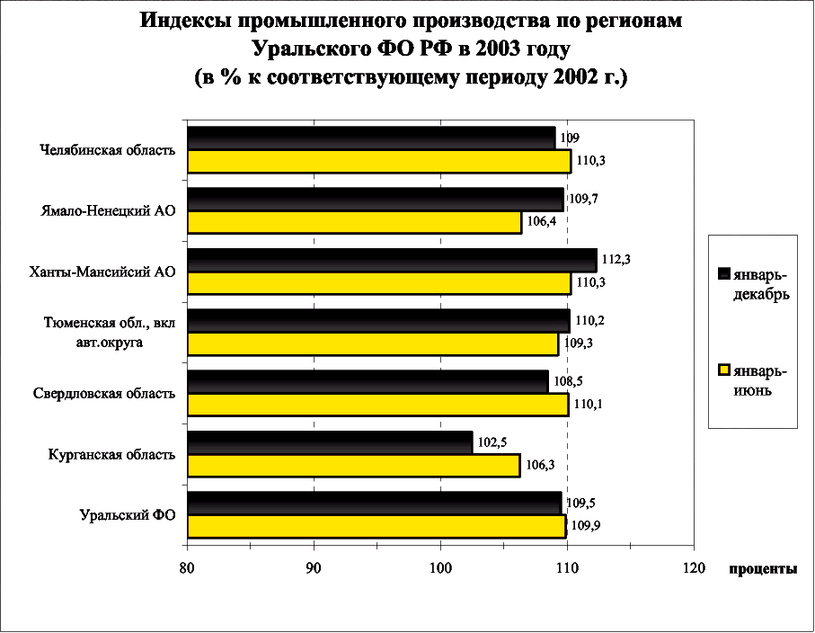
Фактически 64,2% всей промышленной продукции округа произведено Ханты-Мансийским автономным округом -Югра и Свердловской областью.
В структуре промышленного производства Уральского федерального округа определяющая роль принадлежит топливной промышленности (нефтяной и газовой).
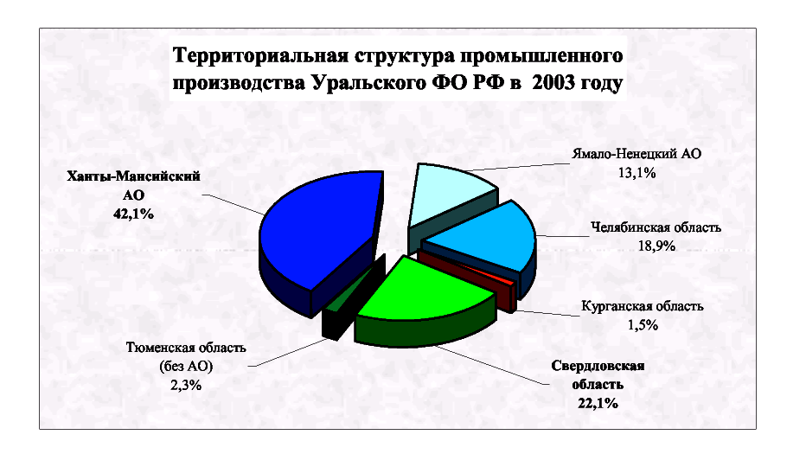
В Ханты-Мансийском АО, где данная отрасль является ведущей, в 2003 году добыто 232 млн. тонн нефти, что к январю-декабрю 2002 года составило 111,4%, объем добычи естественного газа на территории округа составил 24,3 млрд. куб. метров или 117,6% к уровню 2002 года.
В топливной промышленности Ямало-Ненецкого АО прирост объемов производства за текущий период составил 7% относительно уровня 2002 года, прирост добычи газа - 4,1%, прирост добычи нефти - 12,3 процента.
Вторая по значимости отрасль экономики федерального округа - черная металлургия, которая доминирует в Челябинской и Свердловской областях.
Производство продукции черной металлургии в Челябинской области по сравнению с 2002 годом увеличилось на 14,0%. Увеличилось производство всех основных видов продукции: прокат готовый - на 4,3%, сталь - на 5,3%, трубы стальные - на 30,3%. В результате опережающего роста металлургии по сравнению с другими отраслями выросла её доля в структуре промышленного производства с 54,6% в 2002 году до 60,5% в 2003 году.
В черной металлургии Свердловской области рост составил 107,3% по отношению к 2002 году. Металлургический комплекс области по основным видам продукции приблизился, а по некоторым и превысил объемы производства начала 90-х годов. Так, по производству чугуна, стали, готового проката, стальных труб и черновой меди область в 2003 году вышла на рубежи 1992-1993 годов. Производство рафинированной меди, первичного алюминия, проката цветных металлов давно перекрыло уровень конца 80-х - начала 90-х годов.
Существенное влияние на экономическое развитие округа оказал машиностроительный комплекс. Машиностроение - важнейшая отрасль в Курганской области, значительна ее доля в Свердловской и Челябинской областях.
В целом по Уральскому федеральному округу объем производства продукции машиностроения и металлообработки увеличился по сравнению с 2002 годом на 2,3% при этом сократился объем производства в Челябинской области (92,9% к уровню 2002 г.).
В Курганской области, где доля машиностроительного комплекса составляет 46,5% в объеме промышленного производства области,
производство продукции на предприятиях машиностроения и
металлообработки увеличилось на 4,0% к 2002 году. Увеличилось
производство оборудования нефтепромыслового бурового,
геологоразведочного, нефтегазоперерабатывающего, химического, арматуры фонтанной, промышленной трубопроводной, насосов центробежных, автобусов, машин для городского коммунального хозяйства, мини-тракторов, оборудования технологического для перерабатывающих отраслей АПК, доильных установок и др.
Стабильно работают, уверенно наращивают объемы производства ОАО "Шадринский автоагрегатный завод", "Курганхиммаш", "Курганмашзавод", "КАВЗ", "Икар", "Русич", "Кургандормаш", "Кургансельмаш", АК "Корвет", АКО "Синтез", ЗАО "Курганстальмост", ОАО "Катайский насосный завод", "Шумихинское машпредприятие", ФГУП "Варгашинский завод 1111СО", Петуховский литейно-механический завод, ОАО "Курганский завод ЭМИ", "Курганский электромеханический завод" и другие. Необходимо отметить рост инвестиционной активности на ведущих предприятиях области (Шадринский автоагрегатный завод, ОАО "Курганхиммаш", АО "Курганстальмост", ФГУП "Варгашинский завод противопожарного специального оборудования")
Производство промышленной продукции в регионах Уральского федерального округа в 2003 году
(в % к 2002 году)

Отрасли промышленное^ и | Курганская область | Свердловская область | Тюменская область | Ханты-Мансийски и АО-Югра | Ямало-Ненецкий АО | Челябинская область
Электроэнергетик а | 112,2 | 101,6 | 104,0 | 107,0 | 102,0 | 100,1
Топливная | _ | 80,2 | 108,0 | 110,4 | 107,0 | 109,8
Черная металлургия | 132,3 | 107,3 | - | - | - | 114,0
Цветная металлургия | - | 111,9 | - | - | - | 114,8
Химическая и нефтехимическая | - | 111,1 | 113,0 | - | - | 113,2
Машиностроение и металлообработка | 104,0 | 107,9 | 106,0 | 103,0 | 125,0 | 92,9
Лесная, деревообрабатывающая и целлюлозно-бумажная | 92,8 | 100,0 | 99,0 | 89,0 | 66,0 | 98,2
Строительных материалов | 39,4 | 101,5 | 105,0 | 110,0 | 55,2 | 96,9
Легкая | 21,3 | 101,2 | 85,0 | 75,0 | 114,2 | 99,8
Пищевая | 101,1 | 103,8 | 100,0 | 100,0 | 95,0 | 107,0
В агропромышленном комплексе Уральского федерального округа объем продукции сельского хозяйства, произведенной в 2003 году, по предварительной оценке, увеличился по сравнению с 2002 годом на 4,7%, в том числе в растениеводстве на 8,7%, в животноводстве - на 1,2 процента.
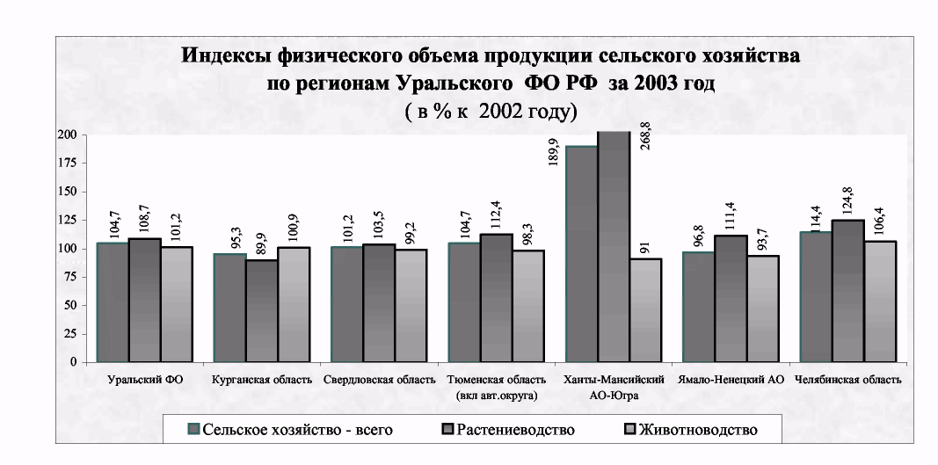
В 2003 году по сравнению с 2002 годом в УФО посевные площади под зерновыми и зернобобовыми культурами, по данным весеннего учета, в хозяйствах всех категорий уменьшились на 13,6%, причем во всех регионах округа. Более всего посевные площади сократились в Курганской и Тюменской областях. Увеличились площади под картофелем на 3,2%, в том числе в Челябинской области на 8,6%, Курганской области - на 8,1%, и под овощами - на 6,7%, в том числе в Челябинской области на 6,9%, Курганской области - на 19 процентов.
Валовые сборы сельскохозяйственных культур в хозяйствах всех категорий в 2003 году

Федеральные округа | Зерно (в весе после доработки) |  | Сахарная свекла (фабричная) |  | Картофель |  | Овощи
Федеральные округа | тыс. тонн | в%к 2002 г. | тыс. тонн | в%к 2002 г. | тыс. тонн | в%к 2002 г. | Тыс. тонн | в%к 2002 г.
Уральский ФО | 4151,3 | 94,8 | 11,5 | 203,4 | 2888,9 | 104,5 | 1016,1 | 118,8
Курганская область | 955,3 | 82,4 | 7,8 | 189,7 | 372,0 | 78,7 | 177,1 | 97,0
Свердловская область | 630,7 | 94,9 | - | - | 1004,7 | 94,4 | 354,1 | 112,4
Тюменская область (вкл.АО) | 1132,4 | 94,0 | - | - | 736,5 | 114,9 | 216,1 | 129,3
Ханты-Мансийский АО-Югра | - | - | - | - | 131,3. | в,1р. | 36,0 | в 3,0р.
Ямало-Ненецкий АО | - | - | - | - | 3,2 | 107,8 | 0,3 | 101,5
Челябинская область | 1433,0 | 106,0 | 3,6 | 241,0 | 775,7 | 131,9 | 268,9 | 141,0
В животноводстве продолжается тенденция сокращения поголовья всех видов скота и птицы, хотя темпы сокращения несколько замедлились. Так, в Курганской области на 1.01.2004 года в хозяйствах всех категорий по сравнению с аналогичным периодом 2003 года поголовье крупного рогатого скота уменьшилось на 8%, в том числе коров - на 9%, свиней - на 3,5%, овец и коз - на 3%, птицы (в сельхозпредприятиях) - на 17%. В Тюменской области поголовье крупного
рогатого скота уменьшилось в хозяйствах всех категорий на 8%, в том числе коров - на 8%, свиней - на 14%, овец и коз - на 8%.
Производство скота и птицы на убой в 2003г. по сравнению с 2002 г. увеличилось в целом по округу на 1,2%, наибольший рост отмечен в Челябинской области. Производство молока увеличилось на 1,0%, яиц - на 2,9 процента.
Производство продуктов животноводства в хозяйствах всех категорий по регионам Уральского ФО РФ в 2003 году

 | Скот и птица на убой (в живом весе) |  | Молоко |  | Яйца
 | тыс. тонн | в%к 2002 г. | тыс. тонн | в%к 2002 г. | млн. штук | в%к 2002 г.
Уральский ФО | 563,3 | 101,2 | 2203,0 | 101,0 | 3875,8 | 102,9
Курганская область | 74,8 | 98,6 | 415,6 | 101,0 | 244,7 | 113,5
Свердловская область | 180,5 | 101,5 | 666,2 | 98,1 | 1370,5 | 97,7
Тюменская область | 137,5 | 99,2 | 498,6 | 97,4 | 1177,6 | 106,2
Ханты-Мансийский АО | 6,7 | 101,1 | 20,8 | 90,0 | 34,3 | 97,7
Ямало-Ненецкий АО | 4,7 | 99,1 | 2,5 | 92,0 | 0,4 | 180,1
Челябинская область | 170,6 | 103,8 | 622,6 | 107,6 | 1083,0 | 103,8
В сельскохозяйственных предприятиях Курганской области в сравнении с 2002 годом повысилась продуктивность крупного рогатого скота, свиней и птицы. Среднесуточный привес крупного рогатого скота на выращивании и откорме выше уровня 2002 года на 6,4%; свиней - на 4,2%; птицы - на 4,8%. Средний годовой надой 1 коровы составил 2620 кг, что на 16,9% выше уровня 2002 года.
В Челябинской области сельскохозяйственными предприятиями на 1 корову надоено в среднем 2551 кг молока, что на 475 кг (22,9%) больше, чем в 2002 году. Продуктивность коров увеличилась в большинстве районов и городов области.
Принимаемые на федеральном и региональном уровнях меры позволили сохранить стабильность на потребительском рынке уральских регионов и поддерживать насыщенность торговой сети основными продуктами питания и социально-значимыми непродовольственными товарами.
Оборот розничной торговли по федеральному округу в 2003 г. по сравнению с 2002 годом увеличился на 15,9%, причем наиболее значительно в Ханты-Мансийском АО-Югра.
Объем платных услуг населению в 2003 году в целом по федеральному округу увеличился на 5,9%. Во всех регионах округа сохраняется тенденция расширения видов услуг, предлагаемых населению, и улучшения их качества.
В структуре объема платных услуг населению преобладают жилищно-коммунальные услуги, транспортные, услуги связи и услуги системы образования.
Темпы роста оборота розничной торговли по регионам
Уральского ФО РФ в 2003 году (в % к соответствующему периоду 2002 г.)
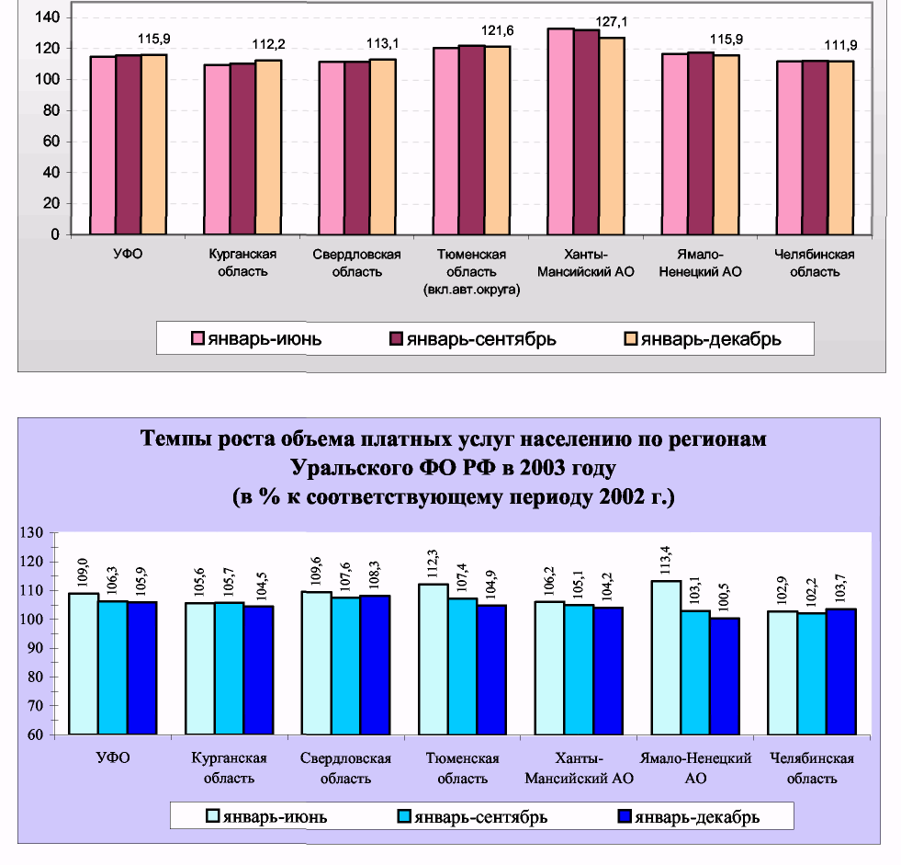
Индекс потребительских цен на товары и услуги в целом по УФО составил 110,3% к декабрю 2002 года. Наибольший рост цен отмечен в Ханты-Мансийском автономном округе (114,2%). Наименьшее повышение цен произошло в Ямало-Ненецком автономном округе - на 9,3 процента.
Во всех регионах в наибольшей степени выросли цены на тарифы и платные услуги населению.
Индексы потребительских цен по регионам Уральского ФО РФ
в 2003 году
в процентах к декабрю 2002 г.
 | товары и услуги | в том числе
 | товары и услуги | продовольственные товары | непродовольственные товары | платные услуги населению
Российская Федерация | 112,0 | 110,2 | 109,2 | 122,3
Уральский ФО | 110,3 | 109,2 | 108,3 | 117,3
Курганская область | 111,4 | 109,5 | 109,4 | 119,3
Свердловская область | 111,2 | 112,0 | 107,4 | 115,8
Тюменская область | 110,7 | 108,1 | 110,1 | 118,3
Ханты-Мансийский АО | 114,2 | 106,9 | 118,2 | 117,8
Ямало-Ненецкий АО | 109,3 | 102,4 | 111,3 | 120,6
Челябинская область | 110,6 | 107,3 | 109,3 | 121,0
Внешнеторговый оборот. За январь-сентябрь 2003 г. темпы роста внешней торговли по Уральскому федеральному округу составили 127,1% по экспорту и 117,8% по импорту.
Внешняя торговля по регионам Уральского ФО РФ в январе-сентябре 2003 года

 | Экспорт |  | Импорт
 | Темпы роста в % к январю-сентябрю 2002г. | в % к итогу | Темпы роста в % к январю-сентябрю 2002г. | в % к итогу
Уральский ФО | 127,1 | 24,3 | 117,8 | 4,9
Курганская область | 129,6 | 0,1 | в 2,6р. | 0,2
Свердловская область | 103,0 | 2,7 | 115,4 | 1,7
Тюменская область | 132,0 | 19,5 | 97,1 | 1,4
В том числе: Ханты-Мансийский АО | 131,8 | 15,9 | 82,6 | 0,7
Ямало-Ненецкий АО | 131,2 | 2,4 | 129,2 | 0,5
Челябинская область | 121,7 | 2,1 | 138,5 | 1,7
По итогам января-сентября 2003 года наибольший объем экспорта отмечен в Тюменской и Свердловской областях. Большая часть импорта в федеральном округе приходилась на Свердловскую и Челябинскую области.
В товарной структуре экспорта продолжают преобладать продукция топливно-энергетического комплекса (Тюменская область, включая автономные округа), черные и цветные металлы (Челябинская и Свердловская области), а также машиностроение (Свердловская область).
Финансовый потенциал регионов федерального округа. На 1 января 2004 года доходы консолидированных бюджетов регионов Уральского федерального округа составили 255,45 млрд. рублей. Наибольшие доходы в суммарном бюджете округа приходятся на Ханты-Мансийский автономный округ, доля которого составляет 37,9%.
Удельные веса регионов в доходе консолидированного бюджета УФО в
январе-августе 2003 года (в процентах)

Ямало-Ненецкий АО 19,5%
Ханты-Мансийский АО 37,9%
Челябинская область 13,0%
Курганская область 3,3%
Свердловская область 15,9%
Тюменская обл. (без
АО)
10,4%

По состоянию на 1.01.2004 года (по данным Минфина России) самые высокие бюджетные доходы на душу населения отмечены в Ямало-Ненецком (97,77 тыс. руб.) и Ханты-Мансийком (66,86 тыс. руб.) автономных округах; самые низкие - в Курганской области (9,93 тыс. руб.).
Уральский федеральный округ - единственный из всех округов, имеющий профицит консолидированного бюджета. Доля собственных доходов в расходах консолидированных бюджетов регионов УФО в целом составила 88,9%. Самую низкую бюджетную обеспеченность на 01.01.2004 г. имела Курганская область 48,5%.
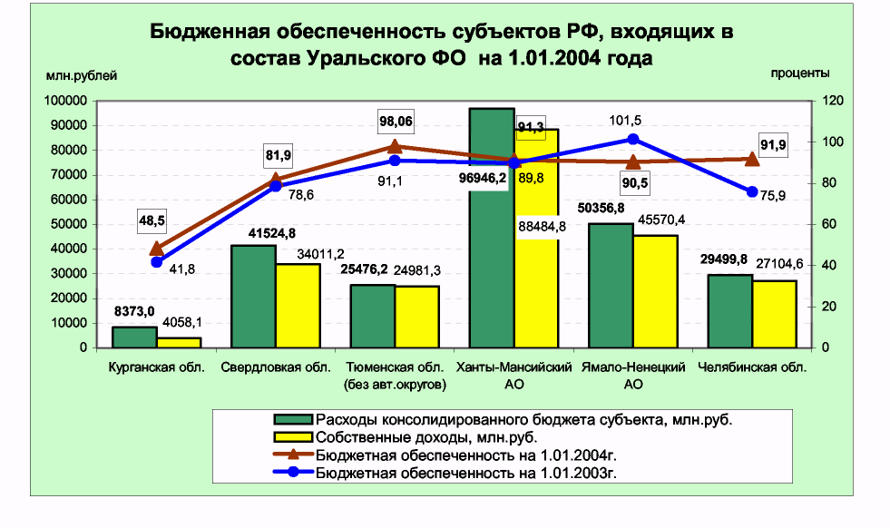
На развитие экономики и социальной сферы Уральского федерального округа в январе-сентябре 2003 года использовано 271,4 млрд. рублей инвестиций

в основной капитал. По сравнению с январем-сентябрем 2002 г. объемы инвестиций увеличились на 7,4%. Наиболее высокие темпы роста инвестиций были отмечены в Курганской области (130,0%) и в Ямало-Ненецком АО (118%).
По оценке экономических органов субъектов РФ, на развитие экономики и социальной сферы Уральского федерального округа в целом за 2003 г., использовано 418 млрд. рублей инвестиций в основной капитал (106% к уровню 2002 г.).
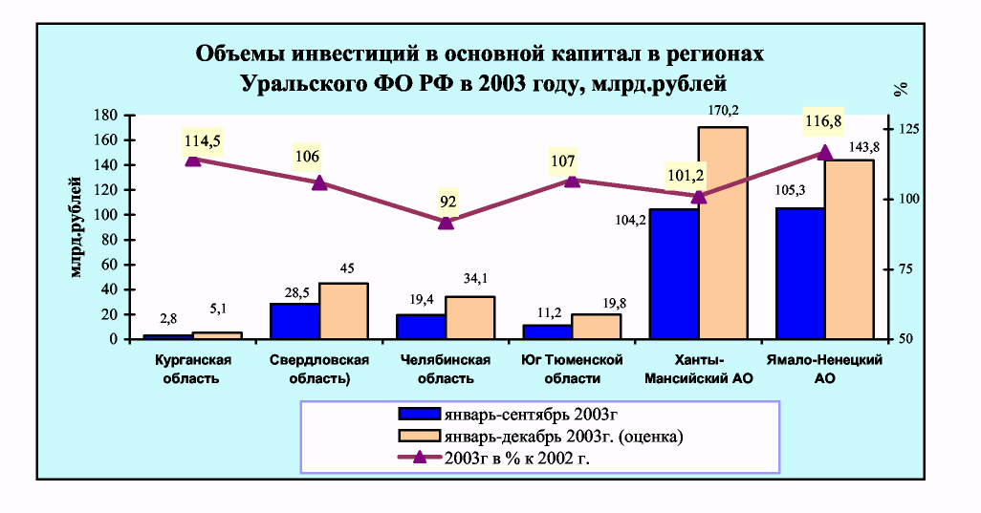
В Курганской области построено и введено в действие 574 новых зданий, 258,2 км междугородных кабельных линий связи, 14,9 км автомобильных дорог с асфальтобетонным покрытием, 32,8 тыс. номеров местной телефонной сети и междугородная телефонная станция на 810 каналов, пристрой к котельно-сварочному цеху площадью 1843 кв. м и компрессорная станция в ОАО «Курганхиммаш». В сельском хозяйстве введены в действие магистральные водопроводы протяженностью 10,5 км, газовые сети к производственным объектам протяженностью 27,5 км, построено зерносеменохранилище на 150 тонн единовременного хранения, завершено орошение 75 га земель.
Введены в эксплуатацию терапевтический корпус Половинской районной больницы (51 койка), три общеобразовательные школы в сельских районах (236 ученических мест). Из объектов коммунального хозяйства сданы в эксплуатацию газовые сети 48,3 км, водопроводные сети 2,1 км и водопонижение уровня озер (2,4 км), котельная в Кетовском районе мощностью 1,6 Гкал в час.
В 2003 году предприятиями и организациями всех форм собственности введено 2688,1 тыс. кв. метров жилья, что составило 94,3% к уровню 2002 года. Сокращение объемов строительства жилья наблюдался во всех регионах, кроме Свердловской и Челябинской областей.
Населением за свой счет и с помощью кредитов построено 822,3 тыс.кв.м общей площади жилых домов (30,6% от общего ввода жилья), что составило 105,9% к уровню 2002 года.
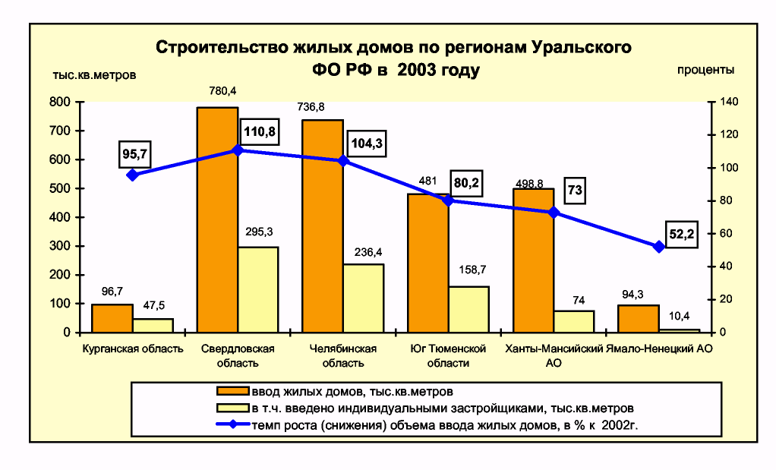
Уровень жизни населения. В ноябре 2003 года по сравнению с ноябрем 2002 года рост реальных денежных доходов населения по федеральному округу составил 115,1%; средней начисленной заработной платы - 124,6%. Максимальный рост реальных денежных доходов наблюдался в Свердловской (118,9%) и Курганской (118,2%) областях.
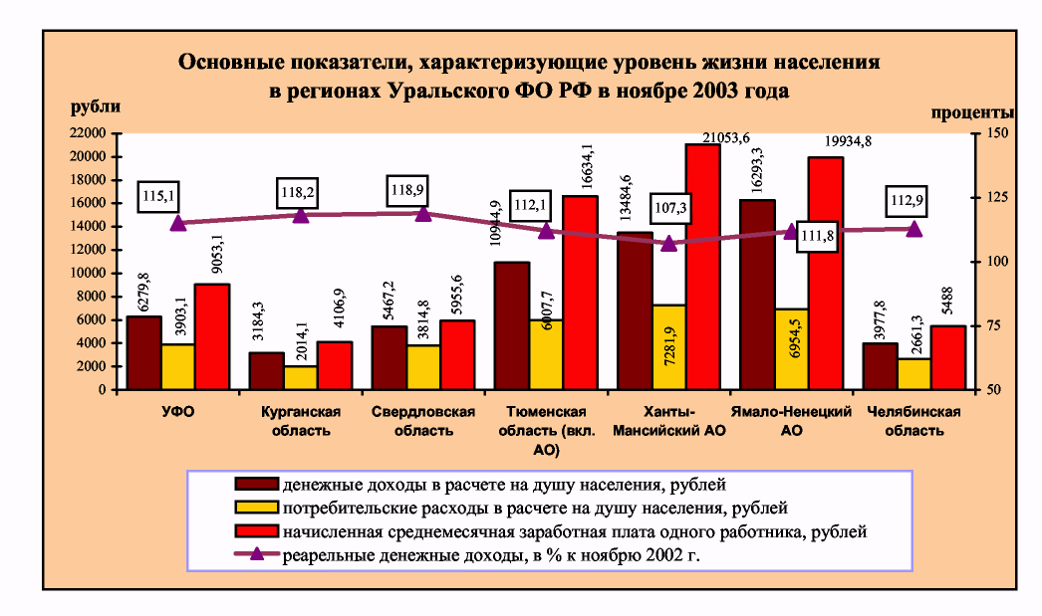
Среднедушевые денежные доходы в ноябре 2003 года по округу составили 6279,8 рубля, среднедушевые потребительские расходы - 3903,1 рубля. Величина среднедушевых денежных доходов в УФО на 13,6% превышает среднероссийское значение. Минимальные денежные доходы населения отмечены в Курганской области - 3184,3 рубля, максимальные - в Ямало-Ненецком АО - 16293,3 рубля.
Одним из индикаторов, характеризующих социальную обстановку в регионах, является изменение просроченной задолженности по заработной плате. По состоянию на 1 января 2004 года наибольшая задолженность по заработной плате наблюдалась в Свердловской и Челябинской областях, наименьшая - в Курганской области.
По сравнению с началом года общий объем просроченной задолженности по заработной плате снизился почти на 30%. Уменьшение задолженности отмечено во всех регионах федерального округа.
Просроченная задолженность по заработной плате
в регионах Уральского ФО РФ
на 1 января 2004 года

 | Всего, млн. рублей | Из нее из-за недофинансирования из бюджетов всех уровней |  |  | В % к 1января 2003г.
 | Всего, млн. рублей | всего | в том числе из |  | всего | В том числе из-за недофинансирования из бюджетов всех уровней
 | Всего, млн. рублей | всего | федерального бюджета | бюджетов субъектов РФ и местных бюджетов | всего
Уральский федеральный округ | 2327,2 | 104,7 | 37,0 | 67,7 | 70,5 | 50,2
Курганская область | 191,1 | 0,1 | _ | 0,1 | 67,9 | 1Д
Свердловская область | 826,6 | 98,8 | 33,3 | 65,5 | 79,2 | 60,5
Тюменская область | 570,5 | 0,4 | - | 0,4 | 68,6 | 1,4
Ханты-Мансийский АО | 185,4 | _ | - | _ | 97,7 | _
Ямало-Ненецкий АО | 306,6 | 0,4 | - | 0,4 | 59,6 | 1,4
Челябинская область | 739,0 | 5,5 | 3,7 | 1,8 | 64,6 | 79,7
Численность населения Уральского федерального округа из-за естественной убыли населения продолжает сокращаться. В целом по федеральному округу число умерших в январе-ноябре 2003 года (171,7 тыс.человек) превысило число родившихся (125,7 тыс.человек) в 1,37 раза. Естественный прирост населения зафиксирован в Ханты-Мансийском и Ямало-Ненецком автономных округах.
Наряду с естественной убылью населения в УФО наблюдается незначительная миграционная убыль населения, которая за 11 месяцев 2003 г. составила 3282 человека. Наиболее высокий уровень миграционной убыли населения сохраняется в Курганской (-4632 человека) и Челябинской (-3002 человека) областях.. Миграционный прирост произошел только в Ханты-Мансийском АО-Югра (5788 человек) и Ямало-Ненецком АО (399 человек).
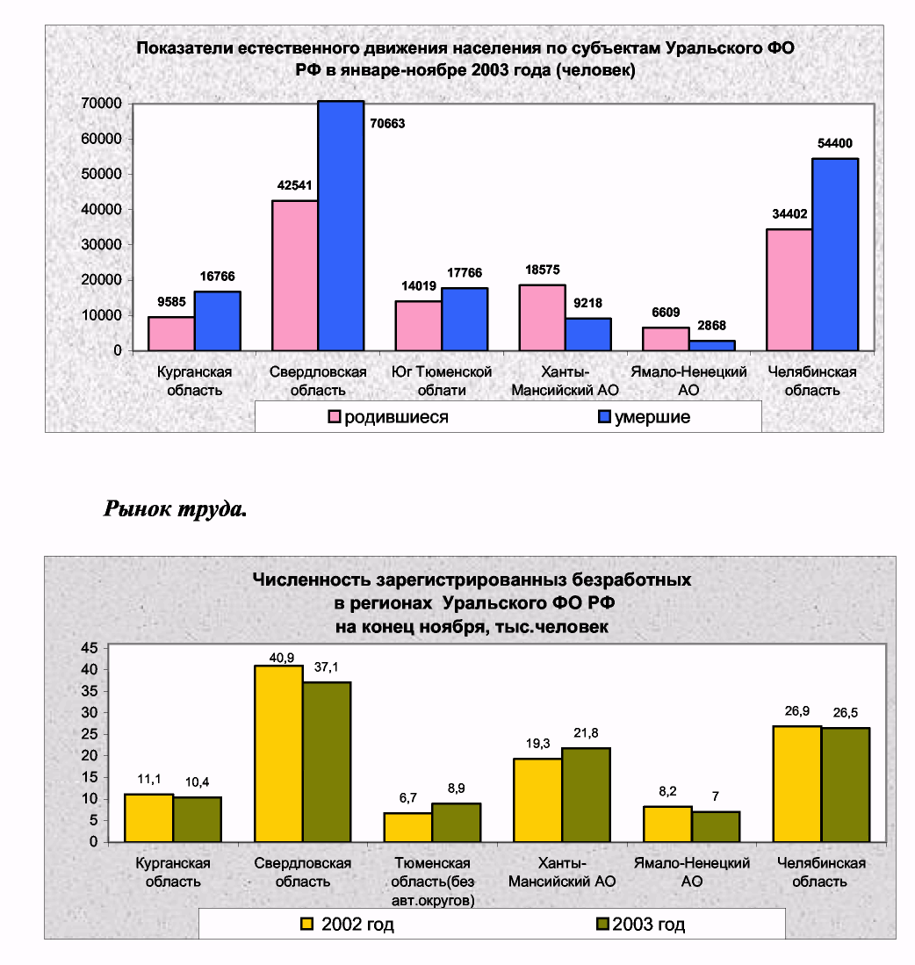
Численность безработных в УФО, состоящих на учете в органах государственной службы занятости, на 1 декабря 2003 г. сократилась по сравнению с 1 декабря 2002 года на 1,4 тыс. человек, но при этом она значительно сократилась в Свердловской области - на 3,8 тыс.человек.

Состояние оперативной обстановки в разрезе экономических
преступлений в УрФО по итогам 2003 г.
В 2003 г. органами внутренних дел Уральского федерального округа выявлено 28385 (-6,1%) преступлений экономической направленности (Россия: +0,5%). Снижение выявленных преступлений отмечается в Тюменской (-20,9%), Челябинской (-3,6%) областях, Ханты-Мансийском (-16,1%) и Ямало-Ненецком (-14,9%) автономных округах. Число расследованных преступных посягательств сократилось на 16,5% и составило 22237 фактов (Россия: -2,0%).
Процент возмещенного материального ущерба от фактически причиненного составляет 65,3%, что ниже среднего показателя по России (66,7%). Во всех субъектах процент возмещения ниже 100%, что согласно приказу МВД России № 1150-2002 г. является отрицательным результатом.
На 23,9% сократилось количество выявленных преступлений, совершенных в крупном или особо крупном размере (Россия: -23,9%).

Снижение допущено в Тюменской (-17,3%), Челябинской (-28,5%) областях, Ханты-Мансийском (-64,7%) и Ямало-Ненецком (-14,6%) автономных округах.
Снижена эффективность по выявлению фактов хищения чужого имущества, совершенных путем присвоения или растраты (ч.ч. 2 и 3 ст. 160 УК РФ). Всего по УрФО выявлено 3574 преступлений (-0,7%; Россия: +1,9%). Снижение отмечается в Курганской (-51,4%), Тюменской (-19,3%), Челябинской (-16,0%) областях и Ханты-Мансийском автономном округе (-1,5%). Меньше выявлено фактов незаконного предпринимательства (ч. 2 ст. 171 УК РФ) - 86 преступлений (-63,1%; Россия: -51,9%). Значительное снижение отмечается во всех субъектах.
По ряду направлений результаты работы улучшены: на 10,8% возросло количество выявленных преступлений в сфере экономической деятельности (Россия: -17,8%). Наибольший рост отмечается в Свердловской области (+60,2%). Снижение отмечается в Тюменской области (-8,2%), Ханты-Мансийском (-53,6%) и Ямало-Ненецком (-58,6%) автономных округах.
Активизирована работа ОВД по борьбе со взяточничеством (ст.ст.290, 291 УК РФ). Рост выявленных преступлений по УрФО составляет 15,5%. Снижение отмечено в Тюменской области (-12,1%) и Ханты-Мансийском автономном округе (-3,4%).
Больше выявлено фактов хищения чужого имущества, совершенного путем мошенничества (ч.ч. 2 и 3 ст. 159 УК РФ). Выявлено 3561 преступлений (+11,5%; Россия +18,9%). Снижение отмечается только в Челябинской области (-6,8%).
В федеральном округе, по сравнению с АППГ, улучшилась ситуация по борьбе с лжепредпринимательством (ст. 173 УК РФ). Всего выявлено 13 преступлений (+62,5%; Россия: -52,6%). Вместе с тем, в Курганской области и Ямало-Ненецком АО не выявлено ни одного преступления.

Зарегистрировано 283 налоговых преступления, из них 182 следствие по которым обязательно; в том числе 49 преступлений, связанных с уклонением физических лиц от уплаты налога или страхового взноса в государственные внебюджетные фонды (ст. 198 УК РФ) и 125 – в связи с уклонением от уплаты налогов или страховых взносов в государственные внебюджетные фонды с организаций (ст. 199 УК РФ).
По налоговым преступлениям процент возмещенного материального ущерба от фактически причиненного на момент возбуждения уголовного дела составляет только 14,4% (Россия: 53,7%). Наиболее низкие показатели имеют УВД Ханты-Мансийского (4,9%) и Ямало-Ненецкого (4,4%) автономных округов. Положительные результаты работы отмечаются только в ГУВД Челябинской области, где процент возмещения превышает 4 тысячи процентов.

§ 3. ОЦЕНКА УЩЕРБА ОТ ТЕНЕВОЙ ДЕЯТЕЛЬНОСТИ В УРФО

В соответствии с методикой определения ущерба от деятельности теневой экономики проведена оценка ущерба, наносимого теневым сектором экономике Уральского федерального округа в разрезе субъектов, входящих в его состав по данным за 2002 г. (прил. 3). Результаты расчетов ущерба приведены в приложении 4. Ниже дается анализ структуры и объема ущерба, наносимого теневой экономикой. Общая структура ущерба наносимого теневой экономикой социально-экономической обстановке в УрФО приведена в приложении 5. Как видно из приведенных расчетов, основной ущерб наносится таким сферам как бюджетная, инвестиционная и социальная.
Расчеты показывают, что ущерб, наносимый бюджетной сфере, составляет по УрФО в целом 84% (Курганская область - 68,%, Свердловская область - 74%, Челябинская область - 58%, Тюменская область, включая автономные округа - 90%). Вторым по значимости является ущерб инвестиционной сфере - 8,27% (Курганская область - 18%,- Свердловская область - 16%, Челябинская область - 22%, Тюменская область, включая автономные округа - 4%). Третьим по значимости является ущерб, наносимый социальной сфере, - 4,82% (Курганская область - 5%,- Свердловская область - 4%, Челябинская область - 10%, Тюменская область, включая автономные округа, - 4%). Остальной ущерб распределяется среди прочих видов с долей каждого вида не более 4%. Графически структура ущерба по УрФО в целом представлена на рисунке 3.1.
Основные три вида ущерба рассмотрены более подробно далее. Для каждого из ущербов приведена его структура и сравнение с ущербом на других территориях путем сопоставления с соответствующими макроэкономическим показателями.
Инвестиционная сфера. Более 85% ущерба по данной сфере наносится в связи с ухудшением инвестиционного климата в результате криминализации экономики (УрФО в целом - 96%, Курганская область - 89%, Свердловская область - 99%, Челябинская область - 100%, Тюменская область, включая автономные округа, - 92%). Если рассматривать ущерб инвестиционной сфере как недополученные инвестиции в экономику территории, то логично сравнить данный ущерб с объемом инвестиций. Результаты такого сравнения говорят о том, что по УрФО в результате влияния теневой экономики сумма недополученных на территории инвестиций составляет 1,48% от общего объема инвестиций. Наибольший относительный ущерб наблюдается в Курганской области - 9,49%, затем следуют (в порядке убывания) Свердловская область - 4,92%, Челябинская область - 3,63% Тюменская область - 0,7%.
Рис 3.1. Структура ущерба, наносимого теневой экономикой
(по УрФО в целом)

Отметим, что если сравнить относительный ущерб, наносимый теневой экономикой инвестиционной сфере, с индикативным показателем, индекс физического объема инвестиций в основной капитал по отношению к базовому периоду, то области, находящиеся в наихудшей и наилучшей ситуации по данным показателям, совпадают.
Столь низкое значение относительного ущерба, наносимого теневой экономикой инвестиционной сфере в Тюменской области, обусловлено огромным объемом инвестиций в нефтегазовую отрасль в данном регионе, при том как уровень преступности по всем территориям практически одинаков.
Бюджетная сфера. Структура ущерба по данной сфере в целом по УрФО представлена на рисунке 3.2.

Рис 3.2. Структура ущерба, наносимого теневой экономикой бюджетной сфере (по УрФО в целом)

Как видно из рисунка, основная доля ущерба приходится на налог на добавленную стоимость - 41%, затем следуют налоги на доходы физических лиц - 34% и налог на прибыль предприятий и организаций - 24%. Структура данного вида ущерба в разрезе территорий представлена в таблице 3.1.

Таблица 3.1.
Структура ущерба, наносимого теневой экономикой бюджетной сфере, в разрезе территорий, входящих в состав УрФО
Наименование показателя | УрФО | Курганская область | Свердловская область | Челябинская область | Тюменская область
1 | 2 | 3 | 4 | 5 | 6
Доля ущерба, наносимого путем уклонения от уплаты налога на прибыль, % | 23,93 | 7,28 | 29,64 | 44,78 | 21,69
Доля ущерба, наносимого путем уклонения от уплаты подоходного налога с физических лиц, удерживаемого предприятиями, учреждениями и организациями, % | 18,86 | 18,07 | 27,68 | 0,54 | 18,46

Продолжение табл. 3.1.
1 | 2 | 3 | 4 | 5 | 6
Путем уклонения от уплаты подоходного налога с физических лиц, % | 15,29 | 0,07 | 7,84 | 0,38 | 18,39
Доля ущерба, наносимого путем уклонения от уплаты налога на добавленную стоимость, % | 41,34 | 74,37 | 34,69 | 53,96 | 40,76
Доля ущерба, наносимого путем уклонения от уплаты акцизов, % | 0,37 | 0,12 | 0,08 | 0,29 | 0,44
Доля ущерба, наносимого путем уклонения от уплаты по платежам за пользование природными ресурсами, % | 0,20 | 0,09 | 0,07 | 0,05 | 0,25

Заметим, что для получения картины относительного размера ущерба, наносимого теневой экономикой бюджетной сфере, необходимо сравнивать полученные размеры ущерба не с доходами территориальных бюджетом, а с величиной налоговых доходов на данной территории (включая налоговые доходы федерального бюджета).
Размер относительного ущерба, наносимого теневой экономикой бюджетной сфере, по территориям, входящим в состав УрФО, составляет: по УрФО всего - 11,65%, Курганская область - 25,53%, Свердловская область - 15,32%, Челябинская область -8,61%, Тюменская область - 11,22%.
Социальная сфера. По данной сфере большая часть ущерба наносится путем уменьшения доходов граждан за счет уменьшения размеров фондов социального, пенсионного и медицинского страхования (Таблица 3.2).
Оценка влияния теневой экономики на экономическую безопасность территории. Используя коэффициенты, разработанные институтом экономики УрО РАН, проведены расчеты влияния теневой экономики на экономическую безопасность территории. Для этого фактические индикаторы экономической безопасности сравнивались с индикаторами экономической безопасности, полученными в результате пересчета основных макроэкономических показателей в ситуации нейтрализации теневого сектора экономики.
Результаты расчетов основных показателей в случае минимизации влияния теневой экономики приведены в приложении 5. С учетом изменения данных показателей были проведены расчеты экономической безопасности для территорий, входящих в состав УрФО.

Таблица 5.2.
Структура ущерба, наносимого теневой экономикой социальной сфере
Наименование показателя | УрФО | Курганская область | Свердловская область | Челябинская область | Тюменская область
Доля ущерба, наносимого теневым сектором социальной сфере посредством уклонения от платежей по Единому социальному налогу, % | 79,8 | 45,1 | 69,4 | 78,1 | 84,5
Доля ущерба, наносимого теневым сектором социальной сфере посредством выпуска и продажи недоброкачественных продуктов, % | 20,1 | 54,8 | 30,5 | 21,8 | 15,4

Как показали выполненные расчеты, в случае минимизации влияния теневой экономики произойдут изменения характера ситуации по финансовой сфере экономической безопасности (учет ущерба, наносимого бюджетной сфере) и по инвестиционной сфере экономической безопасности. Характер ситуации для данных сфер экономической безопасности в случае минимизации влияния теневого сектора экономики представлен на рис. 3.3. и 3.4.
Не верно было бы предполагать, что минимизация теневого сектора никак не отразилась на остальных сферах экономической безопасности. Однако чаще происходит недостаточное изменение нормализованных значений индикаторов для того, чтобы повлиять на изменение характера ситуации.

ЗАКЛЮЧЕНИЕ
Благодаря позитивным тенденциям в экономике, произошло относительное сокращение теневого сектора. Однако нейтрализация негативного влияния теневого сектора на социально-экономическую обстановку в Уральском регионе по-прежнему является чрезвычайно актуальной проблемой. Её значимость подтверждается проведенным исследованием.
Между тем, мы склонны согласиться с объективно существующим мнением, что многие современные исследования по проблемам экономической безопасности, теневой экономики, углубляясь в общие фундаментальные теоретические проблемы, не рассматривают практическую область криминализации экономики и ее центральное звено – преступность. Однако сотрудники правоохранительных органов в основном работают не с факторами, влияющими на преступность, а непосредственно с фактами преступной деятельности.
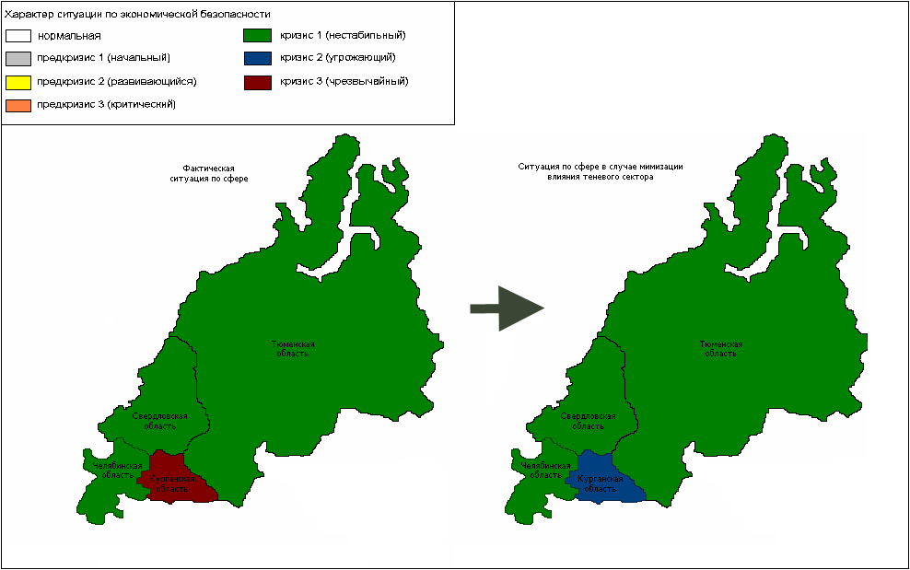
Кризис 3 (чрезвычайный)
Кризис 1(нестабильный)
Кризис 1(нестабильный)
Кризис 2 (угрожающий)
Рис 3.3. Влияние ущерба наносимого теневой экономикой на инвестиционную безопасность территории

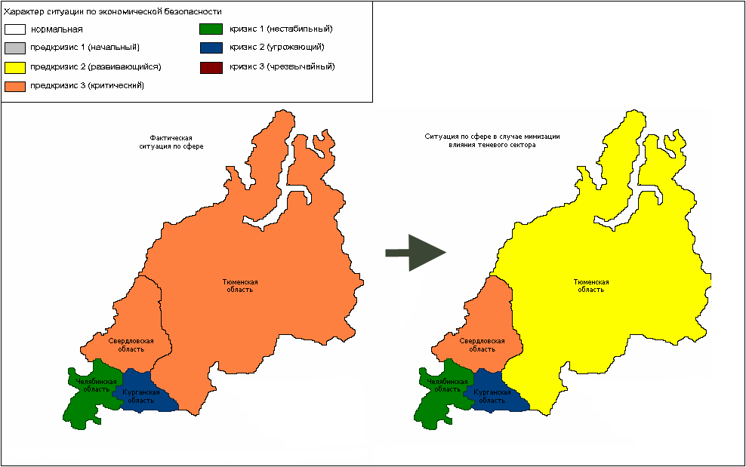
Предкризис 3 (критический)
Предкризис 3 (критический)
Кризис 1(нестабильный)
Кризис 2 (угрожающий)
Кризис 2 (угрожающий)
Кризис 1(нестабильный)
Предкризис 2 (развивающийся)
Предкризис 3 (критический)
Рис 3.4. Влияние ущерба наносимого теневой экономикой на финансовую безопасность территории

ПРИЛОЖЕНИЕ 1

Способы уклонения от уплаты налоговых платежей
Способ | Примеры | Примечание

Способы уклонения, не зависящие от вида налога
Сокрытие объектов налогообложения | Ведение финансово-хозяйст-венной деятельности без необходимой регистрации, постановки на учет в Госналогинспекции или лицензии, в том числе с использованием подложных документов и документов фальшивых фирм, неотражение финансово-хозяйственных сделок в бухгалтерском учете. | Включает в себя финансово-хозяйственные операции, полностью скрытые от бухгалтерского учета, то есть от госконтроля. Полное сокрытие своей экономической деятельности - трудно выявляемый, а следовательно, и наиболее опасный вид уклонения от налогового и любого другого госконтроля, и поэтому более всего подходящий под понятие «теневая» экономика.
Занижение объектов налогообложения | Внесение в бухгалтерские документы искаженных данных, отнесение части выручки на ненадлежащие бухгалтерские счета, создание неучтенных излишков продукции путем увеличения нормы убыли, необоснованного списания и др. | Суть способа состоит в том, чтобы скрыть от проверяющего часть произведенного оборота. Пос-ледняя либо вновь «вливается» в легальный оборот и учитывается в следующей финансово-хозяйствен-  ной операции, либо выделяется прямо или с помощью опреде-ленных операций полностью, или на время выводится из-под ле-гального учета и становится тене-вой.
Сокрытие средств от уплаты налогов при наличии недоимки по налогам или с целью неуплаты текущих налогов | Создание искусственной дебиторской задолженности, отпуск товаров без предоплаты, в том числе на реализацию, с намерением не возвращать выручку на счета предприятия; перечисление выручки на счета зависимых структур, не уполномочивая их уплачивать соответствующие налоги; невозврат валютных средств от нерезидентов в срок свыше 180 дней, если это все же нашло отражение в бухгалтерской отчетности, и др. | Включает методы уклонения от уплаты налогов в бюджет, отдельные из которых в настоящий момент вообще не являются нарушением налогового законодательства. Могут совершаться сделки, находящие отражение в бухгалтерском учете, по ним рассчитываются необходимые налоги, однако средства в бюджет не поступают, так как их не оказывается на расчетном счете налогопла-тельщика. С помощью опреде-ленных финансово-хозяйственных
 |  | операций они выводятся из одного легального оборота и направляются в другой оборот, который сам по себе тоже может быть легально оформлен.
Неправомерное использование льгот | Ведение основного вида деятельности под видам льготированного, включение в штат неработающих пенсионеров-инвалидов и др. | Данные способы не подразумевают сокрытия ни финансово-хозяйственной деятельности, ни ее результатов. Они сводятся лишь к неправомерному бухучету, в то время как все произведенные обороты денежных средств учтены. Поэтому данные финансово-хозяйственные операции хотя и являются способами уклонения от налогообложения, однако к теневой экономике не относятся. Такой же характер сокрытия в основном наблюдается и при неисполнении других требований закона. Если все операции в принципе учитываются, то характер нарушения правил учета выявляется без помощи специальных средств правоохранительных органов и контролируется государством.

Способы уклонения, характерные для отдельных видов налогов
Занижение налога на прибыль | Неправомерное отнесение расходов на финансовые результаты предприятия, искусственное увеличение фонда заработной платы за счет завышения численности работников, завышение внереализационных расходов и т.д.
Уклонение от уплаты и занижение HДC | Неначисление НДС по взаимозачетам и бартеру, завышение в налоговых декларациях сумм НДС, подлежащих возмещению из бюджета, и др.
Уклонение от уплаты акцизов | Внесение в технологию производства подакцизной продукции незначительного изменения с целью вывода ее из-под обложения акцизом, но фактического использования в прежнем порядке
Уклонение от уплаты подоходного налога | Получение крупной матери-альной помощи, персонального вознаграждения или безвоз-вратной ссуды, безвозвратное получение денежных средств в подотчет, непредставление или искажение данных в декларациях о совокупном годовом доходе и др.

ПРИЛОЖЕНИЕ 2
Объем перевозок руд черных металлов по заявленным контрактам и фактические объемы перевозок
(по железной дороге) в 1999г., тонн (по данным ФСНП РФ)
Регионы Российской Федерации | Перевозки по контрактам |  | Производство | Баланс, 3+1-2=4 | Перевозки железнодорожным транспортом |  | Отправлено  (разница)  5-2=7 | Прибыло  (разница)  6-1=8
Регионы Российской Федерации | Ввоз | Вывоз | Производство | Баланс, 3+1-2=4 | Отправлено | Прибыло | Отправлено  (разница)  5-2=7 | Прибыло  (разница)  6-1=8
А | 1 | 2 | 3 | 4 | 5 | 6 | 7 | 8
Российская Федерация | 61153076 | 68693515 | 82280400 | 74739961 | 84704000 | 87889000 | 16010485 | 26735924
Мурманская область | - | 6962212 | 6947200 | -15012 | 6977000 | 196000 | 14788 | 196000
Архангельская область | - | - | - | - | - | 17000 | - | 17000
Республика Карелия | - | - | 7579700 | 7579700 | 7157000 | 1260000 | 7157000 | 1260000
Республика Коми | 6951 | - | - | 6951 | - | 28000 | - | 21049
Вологодская область | 7166452 | - | - | 7166452 | 24000 | 11168000 | 24000 | 4001548
г. Санкт-Петербург | 1979 | - | - | 1979 | - | 3000 | - | 1021
Ленинградская область | 1278 | - | - | 1278 | - | 422000 | - | 420722
Псковская область | 200 | - | - | 200 | - | 1185000 | - | 1184800
Брянская область | 276 | - | - | 276 | - | 1356000 | - | 1355724
г. Москва | 6916665 | - | - | 6916665 |  |  | - | -6916665
Московская область | 5227 | - | - | 5227 | - | 8000 | - | 2773
Смоленская область | - | - | - | - | - | 4000 | - | 4000
Тверская область | - | - | - | - | - | 1000 | - | 1000
Орловская область | 140630 | -
Тульская область | 1731653 | - | - | 1731653 | - | 3801000 | - | 2069347
Нижегородская область | 272 | - | - | 272 | - | 5000 | - | 4728
Белгородская область | 2420038 | 28381571 | 28657900 | 2696367 | 26738000 | 6364000 | -1643571 | 3943962
Курская область | 368528 | 14295311 | 14870000 | 943217 | 14134000 | - | -161311 | -368528
Липецкая область | 11113801 | - | - | 11113801 | 138000 | 11919000 | 138000 | 805199
Республика Татарстан | 51 | - | - | 51 | - | - | - | 51
Волгоградская область | 688 | - | - | 688 | - | 7000 | - | 6312
Пензенская область | 188 | - | - | 188 | - | - | - | -188
Самарская область | 26361 | - | - | 26361 | - | 19000 | - | -7361
Саратовская область | 130340 | - | - | 130340 | - | - | - | -130340
Республика Ингушетия | 13546 | - | - | 13546 | - | - | - | -13546
Республика Северная Осетия | 831 | - | - | 831 | - | 1000 | - | 169

А | 1 | 2 | 3 | 4 | 5 | 6 | 7 | 8
Краснодарский край | 520 | - | - | 520 | - | 1000 | - | 480
Ростовская область | 4505 | - | - | 4505 | 49000 | 43000 | 49000 | 38495
Республика Башкортостан | 134110 | 79858 | 75600 | 129852 | - | 138000 | -79858 | 3890
Республика Удмуртия | - | - | - | - | - | 1000 | - | 1000
Оренбургская область | 2325720 | - | - | 2325720 | 242000 | 3890000 | 242000 | 1564280
Пермская область | 1305514 | - | - | 1305514 | 148000 | 1365000 | 148000 | 59486
Свердловская область | 6465364 | 9392388 | 9817200 | 6890176 | 9649000 | 7140000 | 256612 | 674636
Челябинская область | 10767019 | 653307 | 3034700 | 13148412 | 2069000 | 17656000 | 1415693 | 6888981
Алтайский край | 2592 | - | - | 2592 | - | - | - | -2592
Кемеровская область | 9511090 | 1754300 | 4038700 | 11795490 | 7335000 | 16963000 | 5580700 | 7451910
Новосибирская область | 178488 | - | - | 178488 | - | 1000 | - | -177488
Республика Бурятия | 897 | - | - | 897 | - | 2000 | - | 1103
Республика Хакасия | 1297 | 2389250 | 2333400 | -54553 | 2386000 | 1000 | -3250 | -297
Красноярский край | 8196 | 1719689 | 1744000 | 32507 | 1707000 | 9000 | -12689 | 804
Иркутская область | 6245 | 3065629 | 3182000 | 122616 | 5925000 | 2878000 | 2859371 | 2871755
Республика Саха | 10712 | - | - | 110712 | 1000 | 13000 | 1000 | 2288
Сахалинская область | - | - | - | - | - | 1000 | - | 1000
Приморский край | - | - | - | - | 4000 | 4000 | 4000 | 4000
Хабаровский край | 323 | - | - | 323 | 2000 | - | 2000 | -323
Калининградский район | 384529 | - | - | 384529 | - | - | - | -384529
Калининградская область | 384529 | - | - | 384529 | 19000 | 19000 | 19000 | -365529
Экспорт в СНГ | 2442874 | - | - | 2442874 | - | - | - | -2442874
Республика Белоруссия | 274 | - | - | 744 | - | - | - | -274
Украина | 2442600 | - | - | 2442600 | - | - | - | -2442600
Экспорт в страны дальнего зарубежья | 5097565 | - | - | 5097565 | - | - | - | -5097565

ПРИЛОЖЕНИЕ 3
Перечень показателей необходимых для оценки ущерба наносимого теневой экономикой

Перечень показателей необходимых для расчета ущерба, наносимого теневой экономикой производственной и торговой сфере
Наименование показателя | ед. изм.
Количество выявленных административных правонарушений по невыполнению в срок законного предписания (постановления, представления) органа (должностного лица), осуществляющего государственный надзор (контроль) | ед
Количество выявленных административных правонарушений по непредставлению или несвоевременному представлению в государственный орган (должностному лицу) сведений (информации), представление которых предусмотрено законом | ед
Количество выявленных административных правонарушений по непредставлению ходатайств, заявлений, сведений (информации) в антимонопольный орган, в орган регулирования естественных монополий | ед
Количество выявленных административных правонарушений по нарушению законодательства о рекламе | ед
Количество выявленных административных правонарушений по нарушению порядка ценообразования | ед
Сумма ущерба от воспрепятствования законной предпринимательской деятельности | тыс. руб.
Сумма ущерба от монополистических действий и ограничения конкуренции | тыс. руб.
Сумма ущерба от принуждения к совершению сделки или к отказу от ее совершения | тыс. руб.
Сумма ущерба от незаконного использования товарного знака | тыс. руб.
Количество выявленных административных правонарушений по нанесению ущерба от обмана потребителей | ед
Количество выявленных административных правонарушений по нарушению иных прав потребителей | ед
Сумма ущерба, наносимого обманом потребителей | тыс. руб.
Сумма ущерба от легализации (отмывания) денежных средств или иного имущества, приобретенных незаконным путем | тыс. руб.
Количество зарегистрированных административных правонарушений по совершению мелких хищений | ед
Коэффициент, оценивающий ущерб от одного нарушения по совершению мелкого хищения | тыс. руб.
Сумма ущерба от контрабанды | тыс. руб.

Перечень показателей необходимых для расчета ущерба, наносимого теневой экономикой инвестиционной сфере
Наименование показателя | ед. изм.
Количество выявленных административных правонарушений | ед
Количество выявленных преступлений в сфере экономики | ед
Сумма ущерба, наносимого в результате незаконного получения кредита | тыс. руб.
Сумма ущерба, наносимого в результате злостного уклонения от погашения кредиторской задолженности | тыс. руб.
Сумма ущерба, наносимого в результате неправомерных действий при банкротствах | тыс. руб.
Сумма ущерба, наносимого в результате преднамеренных банкротств | тыс. руб.
Сумма ущерба, наносимого в результате фиктивных банкротств | тыс. руб.

Перечень показателей необходимых для расчета ущерба, наносимого теневой экономикой финансовой сфере
Наименование показателя | ед. изм.
Сумма ущерба, наносимого злоупотреблением полномочиями | тыс. руб.
Сумма ущерба от незаконной банковской деятельности | тыс. руб.
Сумма ущерба от изготовления или сбыта поддельных кредитных либо расчетных карт | тыс. руб.
Сумма ущерба от легализации (отмывания) денежных средств или иного имущества, приобретенных незаконным путем | тыс. руб.
Сумма ущерба от невозвращения из-за границы средств в иностранной валюте | тыс. руб.
Сумма ущерба наносимого злоупотреблениями при выпуске ценных бумаг (эмиссии) | тыс. руб.

Перечень показателей необходимых для расчета ущерба, наносимого теневой экономикой бюджетной сфере
Наименование показателя | ед. изм.
1 | 2
Сумма дополнительно начисленных платежей по результатам проверок по налогу на прибыль | тыс. руб.
Количество открытых лицевых счетов по учету налога на прибыль | ед
Сумма штрафов и пени начисленных в ходе проверок | тыс. руб.
Количество проведенных выездных проверок | ед
Сумма доначисленых налоговых платежей по результатам выездных проверок | тыс. руб.
Сумма дополнительно начисленных платежей по результатам проверок по подоходному налогу с физических лиц, удерживаемому предприятиями, учреждениями и организациями | тыс. руб.
Количество открытых лицевых счетов по учету подоходного налога с физических лиц, удерживаемому предприятиями, учреждениями и организациями | ед
Сумма штрафов и пени начисленных в ходе проверок | тыс. руб.
Количество проведенных выездных проверок | ед
Сумма доначисленых налоговых платежей по результатам выездных проверок | тыс. руб.
Сумма дополнительно начисленных платежей по результатам проверок по налогам с физических лиц | тыс. руб.
Количество открытых лицевых счетов по учету налогов с физических лиц | ед
Сумма штрафов и пени начисленных в ходе проверок | тыс. руб.
Количество проведенных выездных проверок | ед
Сумма доначисленых налоговых платежей по результатам выездных проверок | тыс. руб.
Сумма дополнительно начисленных платежей по налогу на добавленную стоимость | тыс. руб.
Количество открытых лицевых счетов по учету налога на добавленную стоимость | ед
Сумма штрафов и пени, начисленных в ходе проверок | тыс. руб.
Количество проведенных выездных проверок | ед
Сумма доначисленых налоговых платежей по результатам выездных проверок | тыс. руб.
Сумма дополнительно начисленных платежей по акцизам | тыс. руб.
Количество открытых лицевых счетов по учету акцизов | ед
Сумма штрафов и пени, начисленных в ходе проверок | тыс. руб.
Количество проведенных выездных проверок | ед
Сумма доначисленых налоговых платежей по результатам выездных проверок | тыс. руб.
Сумма дополнительно начисленных платежей за пользование природными ресурсами | тыс. руб.
Количество открытых лицевых счетов по учету платежей за пользование природными ресурсами | ед
Сумма штрафов и пени, начисленных в ходе проверок | тыс. руб.
Количество проведенных выездных проверок | ед
Сумма доначисленых налоговых платежей по результатам выездных проверок | тыс. руб.

Перечень показателей, необходимых для расчета ущерба, наносимого теневой экономикой научно-технологической сфере
Наименование показателя | ед. изм.
Сумма ущерба от незаконного экспорта технологий, научно - технологической информации и услуг | тыс. руб.

Перечень показателей необходимых для расчета ущерба, наносимого теневой экономикой внешнеэкономической сфере
Наименование показателя | ед. изм.
Сумма ущерба от уклонения от уплаты таможенных платежей | тыс. руб.
Сумма ущерба от контрабанды (стр. 31 ф. № 1-э); | тыс. руб.

Перечень показателей, необходимых для расчета ущерба, наносимого теневой экономикой социальной сфере
Наименование показателя | ед. изм.
Сумма дополнительно начисленных платежей по ЕСН | тыс. руб.
Количество открытых лицевых счетов по учету ЕСН | ед
Сумма штрафов и пени, начисленных в ходе проверок | тыс. руб.
Количество проведенных выездных проверок | ед
Сумма доначисленых налоговых платежей по результатам выездных проверок | тыс. руб.
Количество выявленных административных правонарушений по продаже товаров ненадлежащего качества или с нарушением санитарных правил | ед

Перечень показателей необходимых для расчета ущерба, наносимого теневой экономикой сфере обеспечения продовольствием
Наименование показателя | ед. изм.
Количество выявленных административных правонарушений по продаже товаров ненадлежащего качества или с нарушением санитарных правил | ед
Сумма ущерба для продовольственной сферы от одного нарушения по повреждению угодий | тыс. руб.
Количество выявленных правонарушений по повреждению угодий | ед
Стоимостное выражение ущерба от регистрации незаконных сделок с землей | тыс. руб.

Перечень показателей необходимых для расчета ущерба, наносимого теневой экономикой сфере экологии
Наименование показателя | ед. изм.
Количество выявленных административных правонарушений правил охраны водных ресурсов | ед
Количество выявленных административных правонарушений правил водопользования | ед
Количество выявленных административных правонарушений по незаконному использованию земель государственного лесного фонда | ед
Количество выявленных административных правонарушений по незаконной рубке и повреждению деревьев | ед
Количество выявленных административных правонарушений по приему продукции незаконной охоты | ед

Перечень показателей необходимых для расчета ущерба, наносимого теневой экономикой социально-экономической обстановке посредством роста трансакционных издержек

Наименование показателя | ед. изм.
Сумма ущерба, наносимого заведомо ложной рекламой | тыс. руб.
Количество выявленных административных правонарушений по нанесению ущерба от обмана потребителей | ед
Сумма ущерба, наносимого трансакционной сфере от одного правонарушения по обману потребителей | тыс. руб.
Сумма ущерба, наносимого коммерческим подкупом | тыс. руб.
Сумма ущерба от принуждения к совершению сделки или к отказу от ее совершения | тыс. руб.
Сумма ущерба, наносимого незаконным получением и разглашением сведений, составляющих коммерческую тайну | тыс. руб.
Сумма ущерба, наносимого злоупотреблением полномочиями частными нотариусами и аудиторами | тыс. руб.
Сумма ущерба, наносимого превышением полномочий служащими частных охранных или детективных служб | тыс. руб.
Сумма ущерба от воспрепятствования законной предпринимательской деятельности | тыс. руб.
Количество выявленных административных правонарушений | ед
Количество выявленных преступлений в сфере экономики (стр. 1 ф. № 1-э); | ед

ПРИЛОЖЕНИЕ 4
Оценка ущерба наносимого от теневой деятельности в Уральском федеральном округе

Расчет ущерба от теневой деятельности в УрФО
Показатель | Ед. изм. | УрФО | Курганская область | Свердловская область | Челябинская область | Тюменская область
1 | 2 | 3 | 4 | 5 | 6 | 7
1. Ущерб, наносимый в производственной и торговой сфере. | тыс. руб. | 410 521 | 38 359 | 102 680 | 164 593 | 104 889
Ущерб от недобросовестной конкуренции | тыс. руб. | 200 547 | 19 068 | 47 104 | 82 054 | 52 321
Количество выявленных административных правонарушений по невыполнению в срок законного предписания (постановления, представления) органа (должностного лица), осуществляющего государственный надзор (контроль) | ед |  | 0 | 0 | 0 | 0
Количество выявленных административных правонарушений по непредставлению или несвоевременному представлению в государственный орган (должностному лицу) сведений (информации), представление которых предусмотрено законом | ед |  | 0 | 0 | 0 | 0
Количество выявленных административных правонарушений по непредставлению ходатайств, заявлений, сведений (информации) в антимонопольный орган, в орган регулирования естественных монополий | ед |  | 0 | 0 | 0 | 5
Количество выявленных административных правонарушений по нарушению законодательства о рекламе | ед |  | 0 | 0 | 0 | 0
Количество выявленных административных правонарушений по нарушению порядка ценообразования | ед |  | 0 | 0 | 0 | 0

1 | 2 | 3 | 4 | 5 | 6 | 7
Сумма ущерба от воспрепятствования законной предпринимательской деятельности (стр. 12 ф. № 1-э); | тыс. руб. |  | 0 | 0 | 0 | 0
Сумма ущерба от монополистических действий и ограничения конкуренции (стр. 21 ф. № 1-э); | тыс. руб. |  | 0 | 0 | 0 | 0
Сумма ущерба от принуждения к совершению сделки или к отказу от ее совершения (стр. 22 ф. № 1-э); | тыс. руб. |  | 0 | 0 | 0 | 0
Сумма ущерба от незаконного использования товарного знака (стр. 23 ф. № 1-э). | тыс. руб. |  | 0 | 0 | 0 | 0
Ущерб от возможности получения недоброкачественных комплектующих и сырья | тыс. руб. | 200 542 | 19 068 | 47 104 | 82 054 | 52 316
Количество выявленных административных правонарушений по нанесению ущерба от обмана потребителей | ед |  | 953 | 2 350 | 4 101 | 2 604
Количество выявленных административных правонарушений по нарушению иных прав потребителей | ед |  | 0 | 0 | 0 | 0
Сумма ущерба, наносимого обманом потребителей | тыс. руб. |  | 8 | 104 | 34 | 236
Ущерб от провоцирования противоправных действий, подрывающих производственный потенциал, в результате деятельности теневой экономики (например, хищений изделий и оборудования из цветных металлов) | тыс. руб. | 1 732 | 223 | 772 | 485 | 252
Сумма ущерба от легализации (отмывания) денежных средств или иного имущества, приобретенных незаконным путем (стр. 17 ф. № 1-э); | тыс. руб. |  | 0 | 334 | 0 | 0
Количество зарегистрированных административных правонарушений по совершению мелких хищений | ед |  | 446 | 1 544 | 970 | 504
Ущерб от создания препятствий импортозамещению посредством нарушения таможенного законодательства | тыс. руб. | 7 700 | 0 | 7 700 | 0 | 0
Сумма ущерба от контрабанды (стр. 31 ф. № 1-э); | тыс. руб. |  | 0 | 7 700 | 0 | 0

1 | 2 | 3 | 4 | 5 | 6 | 7
2. Ущерб, наносимый в инвестиционной сфере. | тыс. руб. | 5 428 470 | 322 646 | 1 875 570 | 1 190 150 | 2 040 104
Ущерб от ухудшения инвестиционного климата в результате криминализации экономики | тыс. руб. | 5 234 450 | 288 540 | 1 875 240 | 1 190 150 | 1 880 520
Количество выявленных административных правонарушений | ед |  | 18 994 | 51 044 | 54 335 | 101 552
Количество выявленных преступлений в сфере экономики (стр. 1 ф. № 1-э); | ед |  | 986 | 13 648 | 6 468 | 8 650
Ущерб, наносимый инвестиционному климату в результате нарушения прав кредиторов | тыс. руб. | 6 326 | 5 996 | 330 | 0 | 0
Сумма ущерба, наносимого в результате незаконного получения кредита (стр. 19 ф. № 1-э); | тыс. руб. |  | 5 996 | 330 | 0 | 0
Сумма ущерба, наносимого в результате злостного уклонения от погашения кредиторской задолженности (стр. 20 ф. № 1-э); | тыс. руб. |  | 0 | 0 | 0 | 0
Ущерб, наносимый инвестиционному климату в результате нарушения прав акционеров | тыс. руб. | 187 694 | 28 110 | 0 | 0 | 159 584
Сумма ущерба, наносимого в результате неправомерных действий при банкротствах (стр. 38 ф. № 1-э); | тыс. руб. |  | 5 600 | 0 | 0 | 159 384
Сумма ущерба, наносимого в результате преднамеренных банкротств (стр. 39 ф. 1-э); | тыс. руб. |  | 22 510 | 0 | 0 | 200
Сумма ущерба, наносимого в результате фиктивных банкротств (стр. 40 ф. № 1-э); | тыс. руб. |  | 0 | 0 | 0 | 0
3. Ущерб, наносимый теневым сектором финансовой сфере. |  | 144 068 | 11 118 | 68 222 | 1 044 | 63 684
Ущерб, наносимый финансовой сфере посредством злоупотребления полномочиями | тыс. руб. | 136 110 | 11 048 | 60 334 | 1 044 | 63 684
Сумма ущерба, наносимого злоупотреблением полномочиями | тыс. руб. |  | 11 048 | 60 334 | 1 044 | 63 684
Ущерб, наносимый финансовой сфере посредством подрыва доверия к банковской системе | тыс. руб. | 0 | 0 | 0 | 0 | 0
Сумма ущерба от незаконной банковской деятельности (стр. 15 ф. № 1-э); | тыс. руб. |  | 0 | 0 | 0 | 0
1 | 2 | 3 | 4 | 5 | 6 | 7
Ущерб, наносимый финансовой сфере посредством создания препятствий внедрению перспективных технологий в финансовой системе, таких как электронные платежи, электронные кредитные карты | тыс. руб. | 70 | 70 | 0 | 0 | 0
Сумма ущерба от изготовления или сбыта поддельных кредитных либо расчетных карт (стр. 30 ф. № 1-э); | тыс. руб. |  | 70 | 0 | 0 | 0
Ущерб, наносимый финансовой сфере посредством легализации финансовых ресурсов, нажитых преступным путем | тыс. руб. | 334 | 0 | 334 | 0 | 0
Сумма ущерба от легализации (отмывания) денежных средств или иного имущества, приобретенных незаконным путем (стр. 17 ф. № 1-э); | тыс. руб. |  | 0 | 334 | 0 | 0
Ущерб, наносимый финансовой сфере посредством незаконного экспорта капитала | тыс. руб. | 7 554 | 0 | 7 554 | 0 | 0
Сумма ущерба от невозвращения из-за границы средств в иностранной валюте (стр. 36 ф. № 1-э); | тыс. руб. |  | 0 | 7 554 | 0 | 0
Ущерб, наносимый финансовой сфере посредством деятельности теневого сектора на рынке ценных бумаг | тыс. руб. | 0 | 0 | 0 | 0 | 0
Сумма ущерба наносимого злоупотреблениями при выпуске ценных бумаг (эмиссии) (стр. 28 ф. № 1-э); | тыс. руб. |  | 0 | 0 | 0 | 0
4. Ущерб, наносимый бюджетной сфере | тыс. руб. | 54 832 588 | 1 245 022 | 8 541 330 | 3 163 865 | 41 882 371
Ущерб, наносимый бюджетной сфере путем уклонения от уплаты налога на прибыль | тыс. руб. | 13 124 002 | 90 640 | 2 531 686 | 1 416 657 | 9 085 019
Сумма дополнительно начисленных платежей по результатам проверок по налогу на прибыль | тыс. руб. |  | 42 039 | 742 320 | 634 702 | 2 561 756
Количество открытых лицевых счетов по учету налога на прибыль | ед |  | 8 176 | 62 101 | 34 084 | 62 157
Сумма штрафов и пени начисленных в ходе проверок | тыс. руб. |  | 28 270 | 466 584 | 338 680 | 1 611 147
Количество проведенных выездных проверок | ед |  | 832 | 3 922 | 3 911 | 3 639
1 | 2 | 3 | 4 | 5 | 6 | 7
Сумма доначисленых налоговых платежей по результатам выездных проверок | тыс. руб. |  | 17 427 | 285 508 | 259 476 | 647 657
Ущерб, наносимый бюджетной сфере путем уклонения от уплаты подоходного налога с физических лиц, удерживаемого предприятиями, учреждениями и организациями | тыс. руб. | 10 339 537 | 224 926 | 2 364 513 | 17 082 | 7 733 016
Сумма дополнительно начисленных платежей по результатам проверок по подоходному налогу с физических лиц, удерживаемому предприятиями, учреждениями и организациями | тыс. руб. |  | 53 266 | 499 566 | 590 944 | 609 330
Количество открытых лицевых счетов по учету подоходного налога с физических лиц, удерживаемому предприятиями, учреждениями и организациями | ед |  | 11 006 | 43 818 | 160 | 61 296
Сумма штрафов и пени начисленных в ходе проверок | тыс. руб. |  | 28 975 | 273 010 | 266 730 | 428 313
Количество проведенных выездных проверок | ед |  | 1 600 | 5 214 | 3 485 | 4 293
Сумма доначисленых налоговых платежей по результатам выездных проверок | тыс. руб. |  | 52 806 | 455 679 | 543 915 | 524 666
Ущерб, наносимый бюджетной сфере путем уклонения от уплаты подоходного налога с физических лиц | тыс. руб. | 8 386 326 | 893 | 669 458 | 12 160 | 7 703 814
Сумма дополнительно начисленных платежей по результатам проверок по налогам с физических лиц | тыс. руб. |  | 2 199 | 24 786 | 17 009 | 451 144
Количество открытых лицевых счетов по учету налогов с физических лиц | ед |  | 3 200 | 127 861 | 9 853 | 133 656
сумма штрафов и пени начисленных в ходе проверок | тыс. руб. |  | 1 930 | 13 577 | 9 831 | 325 323
Количество проведенных выездных проверок | ед |  | 543 | 1 994 | 3 738 | 4 105
Сумма доначисленых налоговых платежей по результатам выездных проверок | тыс. руб. |  | 393 | 16 933 | 7 748 | 363 182
Ущерб, наносимый бюджетной сфере путем уклонения от уплаты налога на добавленную стоимость | тыс. руб. | 22 667 215 | 925 935 | 2 962 959 | 1 707 243 | 17 071 078

1 | 2 | 3 | 4 | 5 | 6 | 7
Сумма дополнительно начисленных платежей по налогу на добавленную стоимость | тыс. руб. |  | 350 233 | 2 199 950 | 1 817 122 | 4 664 749
Количество открытых лицевых счетов по учету налога на добавленную стоимость | ед |  | 11 920 | 74 108 | 38 488 | 63 195
Сумма штрафов и пени начисленных в ходе проверок | тыс. руб. |  | 224 968 | 1 591 280 | 1 079 614 | 3 019 062
Количество проведенных выездных проверок | ед |  | 1 208 | 4 757 | 5 539 | 4 996
Сумма доначисленых налоговых платежей по результатам выездных проверок | тыс. руб. |  | 170 499 | 385 261 | 420 639 | 2 000 915
Ущерб, наносимый бюджетной сфере путем уклонения от уплаты акцизов | тыс. руб. | 203 774 | 1 502 | 6 976 | 9 106 | 186 190
Сумма дополнительно начисленных платежей по акцизам | тыс. руб. |  | 11 933 | 143 598 | 322 265 | 97 753
Количество открытых лицевых счетов по учету акцизов | ед |  | 45 | 315 | 234 | 346
Сумма штрафов и пени начисленных в ходе проверок | тыс. руб. |  | 10 950 | 107 115 | 321 747 | 57 847
Количество проведенных выездных проверок | ед |  | 3 | 29 | 35 | 32
Сумма доначисленых налоговых платежей по результатам выездных проверок | тыс. руб. |  | 280 | 1 344 | 4 523 | 31 083
Ущерб, наносимый бюджетной сфере путем уклонения от уплаты по платежам за пользование природными ресурсами | тыс. руб. | 111 735 | 1 126 | 5 738 | 1 617 | 103 254
Сумма дополнительно начисленных платежей за пользование природными ресурсами | тыс. руб. |  | 11 829 | 140 061 | 133 108 | 600 782
Количество открытых лицевых счетов по учету платежей за пользование природными ресурсами | ед |  | 2 500 | 695 | 1 523 | 1 506
Сумма штрафов и пени начисленных в ходе проверок | тыс. руб. |  | 11 704 | 119 989 | 127 813 | 475 569
Количество проведенных выездных проверок | ед |  | 159 | 1 047 | 1 919 | 2 260
Сумма доначисленых налоговых платежей по результатам выездных проверок | тыс. руб. |  | 233 | 21 593 | 6 215 | 62 162

1 | 2 | 3 | 4 | 5 | 6 | 7
5. Ущерб, наносимый в научно-технологической сфере | тыс. руб. | 0 | 0 | 0 | 0 | 0
Ущерб, наносимый научно-технологической сфере посредством незаконной утечки научно-технологических разработок за рубеж | тыс. руб. | 0 | 0 | 0 | 0 | 0
Сумма ущерба от незаконного экспорта технологий, научно - технологической информации и услуг (стр. 32 ф. №1-э); | тыс. руб. |  | 0 | 0 | 0 | 0
6. Ущерб, наносимый во внешнеэкономической сфере | тыс. руб. | 7 700 | 0 | 7 700 | 0 | 0
Ущерб, наносимый внешнеэкономической сфере посредством уклонения от уплаты таможенных платежей | тыс. руб. | 0 | 0 | 0 | 0 | 0
Сумма ущерба от уклонения от уплаты таможенных платежей | тыс. руб. |  | 0 | 0 | 0 | 0
Ущерб, наносимый внешнеэкономической сфере посредством подрыва репутации российских предприятий на мировом рынке и недобросовестной конкуренции с предприятиями, осуществляющими экспортную и импортную деятельность, в результате "теневого" импорта и экспорта | тыс. руб. | 7 700 | 0 | 7 700 | 0 | 0
Сумма ущерба от контрабанды (стр. 31 ф. № 1-э); | тыс. руб. |  | 0 | 7 700 | 0 | 0
7. Ущерб, наносимый теневым сектором социальной сфере | тыс. руб. | 3 165 593 | 98 947 | 491 107 | 583 808 | 1 991 731
Ущерб, наносимый теневым сектором социальной сфере посредством уклонения от платежей по Единому социальному налогу | тыс. руб. | 2 526 153 | 44 717 | 340 907 | 456 258 | 1 684 271
Сумма дополнительно начисленных платежей по ЕСН | тыс. руб. |  | 99 491 | 678 133 | 536 782 | 1 438 543
Количество открытых лицевых счетов по учету ЕСН | ед |  | 52 533 | 193 527 | 142 208 | 125 581
Сумма штрафов и пени начисленных в ходе проверок | тыс. руб. |  | 95 501 | 651 930 | 511 579 | 940 053
Количество проведенных выездных проверок | ед |  | 1 041 | 2 610 | 2 618 | 3 175
Сумма доначисленых налоговых платежей по результатам выездных проверок | тыс. руб. |  | 2 701 | 14 058 | 25 234 | 38 309

1 | 2 | 3 | 4 | 5 | 6 | 7
Нанесение ущерба теневым сектором социальной сфере посредством выпуска и продажи недоброкачественных продуктов | тыс. руб. | 639 440 | 54 230 | 150 200 | 127 550 | 307 460
Количество выявленных административных правонарушений по продаже товаров ненадлежащего качества или с нарушением санитарных правил | ед |  | 5 423 | 15 020 | 12 755 | 30 746
8. Ущерб, наносимый теневым сектором в сфере обеспечения продовольствием | тыс. руб. | 901 041 | 54 230 | 150 200 | 127 550 | 307 471
Нанесение ущерба теневым сектором сфере обеспечения продовольствием посредством выпуска и продажи недоброкачественных продуктов | тыс. руб. | 901 030 | 54 230 | 150 200 | 127 550 | 307 460
Количество выявленных административных правонарушений по продаже товаров ненадлежащего качества или с нарушением санитарных правил | ед |  | 5 423 | 15 020 | 12 755 | 30 746
Нанесение ущерба теневым сектором сфере обеспечения продовольствием посредством нанесения вреда сельскому хозяйству |  | 11 | 0 | 0 | 0 | 11
Количество выявленных правонарушений по повреждению угодий | ед |  | 0 | 0 | 0 | 11
Стоимостное выражение ущерба от регистрации незаконных сделок с землей (стр. 13 ф. № 1-э); | тыс. руб. |  | 0 | 0 | 0 | 0
9. Ущерб, наносимый теневым сектором в сфере экологии | тыс. руб. | 20 135 | 25 | 3 300 | 550 | 16 260
Нанесение ущерба теневым сектором сфере экологии посредством нарушения субъектами теневой экономической деятельности требований к защите окружающей среды | тыс. руб. | 19 975 | 25 | 3 150 | 550 | 16 250
Количество выявленных административных правонарушений правил охраны водных ресурсов | ед |  | 0 | 26 | 5 | 156

1 | 2 | 3 | 4 | 5 | 6 | 7
Количество выявленных административных правонарушений правил водопользования | ед |  | 0 | 14 | 4 | 137
Количество выявленных административных правонарушений по незаконному использованию земель государственного лесного фонда | ед |  | 0 | 4 | 0 | 5
Количество выявленных административных правонарушений по незаконной рубке и повреждению деревьев | ед |  | 1 | 82 | 13 | 352
Нанесение ущерба теневым сектором сфере экологии посредством провоцирования населения на действия, наносящие ущерб окружающей среде (например, браконьерство), путем создания эффективного спроса на продукцию, добыча которой запрещена | тыс. руб. | 160 | 0 | 150 | 0 | 10
Количество выявленных административных правонарушений по приему продукции незаконной охоты | ед |  | 0 | 15 | 0 | 1
10. Ущерб, наносимый теневым сектором социально-экономической обстановке посредством роста трансакционных издержек | тыс. руб. | 723 705 | 47 914 | 234 624 | 201 035 | 240 132
Нанесение ущерба теневым сектором посредством роста трансакционных издержек, связанных с получением информации о партнере | тыс. руб. | 0 | 0 | 0 | 0 | 0
Сумма ущерба, наносимого заведомо ложной рекламой (стр.25 ф.№ 1-э); | тыс. руб. |  | 0 | 0 | 0 | 0
Нанесение ущерба теневым сектором посредством роста трансакционных издержек, связанных с изменением свойств товаров и услуг и потерями, вызванными ошибками измерения и сознательным введением в заблуждение, и издержек спецификации и защиты прав потребителя | тыс. руб. | 200 160 | 19 060 | 47 000 | 82 020 | 52 080
Количество выявленных административных правонарушений по нанесению ущерба от обмана потребителей | ед |  | 953 | 2 350 | 4 101 | 2 604
Нанесение ущерба теневым сектором посредством роста трансакционных издержек переговорного процесса и издержек связанных с недобросовестным (оппортунистическим) поведением партнеров | тыс. руб. | 8 974 | 8 420 | 62 | 204 | 288
Сумма ущерба, наносимого коммерческим подкупом (стр. 47 ф. №1-э); | тыс. руб. |  | 8 420 | 62 | 204 | 288
Сумма ущерба от принуждения к совершению сделки или к отказу от ее совершения (стр. 22 ф. № 1-э); | тыс. руб. |  | 0 | 0 | 0 | 0
Сумма ущерба, наносимого незаконным получением и разглашением сведений, составляющих коммерческую тайну (стр. 26 ф. № 1-э); | тыс. руб. |  | 0 | 0 | 0 | 0
Нанесение ущерба теневым сектором посредством роста издержек влияния теневых институтов | тыс. руб. | 100 | 0 | 100 | 0 | 0
Сумма ущерба, наносимого злоупотреблением полномочиями частными нотариусами и аудиторами (стр. 45 ф. № 1-э); | тыс. руб. |  | 0 | 0 | 0 | 0
Сумма ущерба, наносимого превышением полномочий служащими частных охранных или детективных служб (стр. 46 ф. № 1-э); | тыс. руб. |  | 0 | 100 | 0 | 0
Сумма ущерба от воспрепятствования законной предпринимательской деятельности (стр. 12 ф. № 1-э); | тыс. руб. |  | 0 | 0 | 0 | 0
Издержки влияния, обусловленные вмешательством государства, спровоцированным деятельностью теневой экономики | тыс. руб. | 523 445 | 28 854 | 187 524 | 119 015 | 188 052
Количество выявленных административных правонарушений | ед |  | 18 994 | 51 044 | 54 335 | 101 552
Количество выявленных преступлений в сфере экономики (стр. 1 ф. № 1-э); | ед |  | 986 | 13 648 | 6 468 | 8 650
Суммарный ущерб наносимый теневым сектором экономике территрии | тыс. руб. | 65 633 821 | 1 818 262 | 11 474 733 | 5 432 595 | 46 646 642

ПРИЛОЖЕНИЕ 5
Структура ущерба наносимого теневым сектором экономике УрФО, %
Показатель | УрФО | Курганская область | Свердловская область | Челябинская область | Тюменская область
1 | 2 | 3 | 4 | 5 | 6
1. Ущерб, наносимый в производственной и торговой сфере. | 0,6 | 2,1 | 0,9 | 3,0 | 0,2
Ущерб от недобросовестной конкуренции | 0,3 | 1,0 | 0,4 | 1,5 | 0,1
Ущерб от возможности получения недоброкачественных комплектующих и сырья | 0,3 | 1,0 | 0,4 | 1,5 | 0,1
Ущерб от провоцирования противоправных действий, подрывающих производственный потенциал, в результате деятельности теневой экономики (например, хищений изделий и оборудования из цветных металлов) | 0,0 | 0,0 | 0,0 | 0,0 | 0,0
Ущерб от создания препятствий импортозамещению посредством нарушения таможенного законодательства | 0,0 | 0,0 | 0,1 | 0,0 | 0,0
2. Ущерб, наносимый в инвестиционной сфере. | 8,3 | 17,7 | 16,3 | 21,9 | 4,4
Ущерб от ухудшения инвестиционного климата в результате криминализации экономики | 8,0 | 15,9 | 16,3 | 21,9 | 4,0
Ущерб, наносимый инвестиционному климату в результате нарушения прав акционеров | 0,3 | 1,5 | 0,0 | 0,0 | 0,3
3. Ущерб, наносимый теневым сектором финансовой сфере. | 0,2 | 0,6 | 0,6 | 0,0 | 0,1
Ущерб, наносимый финансовой сфере посредством злоупотребления полномочиями | 0,2 | 0,6 | 0,5 | 0,0 | 0,1
Ущерб, наносимый финансовой сфере посредством подрыва доверия к банковской системе | 0,0 | 0,0 | 0,0 | 0,0 | 0,0
коэффициент, оценивающий соотношения ущерба от незаконной банковской деятельности и ущерба, наносимого такими действиями финансовой сфере | 0,0 | 0,0 | 0,0 | 0,0 | 0,0
Ущерб, наносимый финансовой сфере посредством создания препятствий внедрению перспективных технологий в финансовой системе, таких как электронные платежи, электронные кредитные карты | 0,0 | 0,0 | 0,0 | 0,0 | 0,0
Ущерб, наносимый финансовой сфере посредством легализации финансовых ресурсов, нажитых преступным путем | 0,0 | 0,0 | 0,0 | 0,0 | 0,0

1 | 2 | 3 | 4 | 5 | 6
Ущерб, наносимый финансовой сфере посредством незаконного экспорта капитала | 0,0 | 0,0 | 0,1 | 0,0 | 0,0
Ущерб, наносимый финансовой сфере посредством деятельности теневого сектора на рынке ценных бумаг | 0,0 | 0,0 | 0,0 | 0,0 | 0,0
4. Ущерб, наносимый бюджетной сфере | 83,5 | 68,5 | 74,4 | 58,2 | 89,8
Ущерб, наносимый бюджетной сфере путем уклонения от уплаты налога на прибыль | 20,0 | 5,0 | 22,1 | 26,1 | 19,5
Ущерб, наносимый бюджетной сфере путем уклонения от уплаты подоходного налога с физических лиц, удерживаемого предприятиями, учреждениями и организациями | 15,8 | 12,4 | 20,6 | 0,3 | 16,6
Ущерб, наносимый бюджетной сфере путем уклонения от уплаты подоходного налога с физических лиц | 12,8 | 0,0 | 5,8 | 0,2 | 16,5
Ущерб, наносимый бюджетной сфере путем уклонения от уплаты налога на добавленную стоимость | 34,5 | 50,9 | 25,8 | 31,4 | 36,6
Ущерб, наносимый бюджетной сфере путем уклонения от уплаты акцизов | 0,3 | 0,1 | 0,1 | 0,2 | 0,4
Ущерб, наносимый бюджетной сфере путем уклонения от уплаты по платежам за пользование природными ресурсами | 0,2 | 0,1 | 0,1 | 0,0 | 0,2
5. Ущерб, наносимый в научно-технологической сфере | 0,0 | 0,0 | 0,0 | 0,0 | 0,0
Ущерб, наносимый научно-технологической сфере посредством незаконной утечки научно-технологических разработок за рубеж | 0,0 | 0,0 | 0,0 | 0,0 | 0,0
6. Ущерб, наносимый во внешнеэкономической сфере | 0,0 | 0,0 | 0,1 | 0,0 | 0,0
Ущерб, наносимый внешнеэкономической сфере посредством уклонения от уплаты таможенных платежей | 0,0 | 0,0 | 0,0 | 0,0 | 0,0
Ущерб, наносимый внешнеэкономической сфере посредством подрыва репутации российских предприятий на мировом рынке и недобросовестной конкуренции с предприятиями, осуществляющими экспортную и импортную деятельность, в результате "теневого" импорта и экспорта | 0,0 | 0,0 | 0,1 | 0,0 | 0,0
7. Ущерб, наносимый теневым сектором социальной сфере | 4,8 | 5,4 | 4,3 | 10,7 | 4,3
Ущерб, наносимый теневым сектором социальной сфере посредством уклонения от платежей по Единому социальному налогу | 79,8 | 45,2 | 69,4 | 78,2 | 84,6
Нанесение ущерба теневым сектором социальной сфере посредством выпуска и продажи недоброкачественных продуктов | 20,2 | 54,8 | 30,6 | 21,8 | 15,4

1 | 2 | 3 | 4 | 5 | 6
Количество выявленных административных правонарушений по продаже товаров ненадлежащего качества или с нарушением санитарных правил | 0,0 | 5,5 | 3,1 | 2,2 | 1,5
коэффициент, соответствующий сумме ущерба социальной сфере от одного нарушения по производству и продаже алкоголя (руб.); | 0,0 | 0,0 | 0,0 | 0,0 | 0,0
8. Ущерб, наносимый теневым сектором в сфере обеспечения продовольствием | 1,4 | 3,0 | 1,3 | 2,3 | 0,7
Нанесение ущерба теневым сектором сфере обеспечения продовольствием посредством выпуска и продажи недоброкачественных продуктов | 1,4 | 3,0 | 1,3 | 2,3 | 0,7
Нанесение ущерба теневым сектором сфере обеспечения продовольствием посредством нанесения вреда сельскому хозяйству | 0,0 | 0,0 | 0,0 | 0,0 | 0,0
9. Ущерб, наносимый теневым сектором в сфере экологии | 0,0 | 0,0 | 0,0 | 0,0 | 0,0
Нанесение ущерба теневым сектором сфере экологии посредством нарушения субъектами теневой экономической деятельности требований к защите окружающей среды | 0,0 | 0,0 | 0,0 | 0,0 | 0,0
Нанесение ущерба теневым сектором сфере экологии посредством провоцирования населения на действия, наносящие ущерб окружающей среде (например, браконьерство), путем создания эффективного спроса на продукцию, добыча которой запрещена | 0,0 | 0,0 | 0,0 | 0,0 | 0,0
10. Ущерб, наносимый теневым сектором социально-экономической обстановке посредством роста трансакционных издержек | 1,1 | 2,6 | 2,0 | 3,7 | 0,5
Нанесение ущерба теневым сектором посредством роста трансакционных издержек, связанных с получением информации о партнере | 0,0 | 0,0 | 0,0 | 0,0 | 0,0
Нанесение ущерба теневым сектором посредством роста трансакционных издержек, связанных с изменением свойств товаров и услуг и потерями, вызванными ошибками измерения и сознательным введением в заблуждение, и издержек спецификации и защиты прав потребителя | 0,3 | 1,0 | 0,4 | 1,5 | 0,1
Нанесение ущерба теневым сектором посредством роста трансакционных издержек переговорного процесса и издержек связанных с недобросовестным (оппортунистическим) поведением партнеров | 0,0 | 0,5 | 0,0 | 0,0 | 0,0
Нанесение ущерба теневым сектором посредством роста издержек влияния теневых институтов | 0,0 | 0,0 | 0,0 | 0,0 | 0,0
Издержки влияния, обусловленные вмешательством государства, спровоцированным деятельностью теневой экономики | 0,8 | 1,6 | 1,6 | 2,2 | 0,4
Суммарный ущерб наносимый теневым сектором экономике территории | 100,0 | 100,0 | 100,0 | 100,0 | 100,0

Косалс Л. Теневая экономика как особенность российского капитализма // Вопросы экономики. - 1998. - №10. – С. 59.
Радаев В. Деформализация правил и уход от налогов в российской хозяйственной хозяйственной деятельности // Вопросы экономики. – 2001. - №6. – С. 60-79.
Лепницкий Д. Оценка возможного снижения налогового бремени в переходной экономике // Вопросы экономики. – 2000. - № 2. – С. 107-116.
Яковлев А. Почему в России возможен безрисковый уход от налогов // Вопросы зкономики. – 2000. - №11. – С. 134-152.
Расследование некоторых корыстных преступлений в сфере экономики. – Екатеринбург: УрГЮА, 1998. – С. 60.
Ларичев В.Д, Ситковец Н.Г., Спирин Г.М. и др. Организация и тактика оперативно-розыскной деятельности по борьбе с незаконным производством и оборотом этилового спирта и алкогольной продукции: Учебное пособие. – М.: ВНИИ МВД России, 2001. – С. 14.
Теневая экономика региона: диагностика и меры нейтрализации: Монография / Под научной редакцией: член-кор. РАН А.И.Татаркина член-кор. РАН В.Ф. Яковлева. М.: Экономика, 2004.
Теневая экономика региона: диагностика и меры нейтрализации: Монография / Под научной редакцией: член-кор. РАН А.И.Татаркина член-кор. РАН В.Ф. Яковлева. М.: Экономика, 2004.

